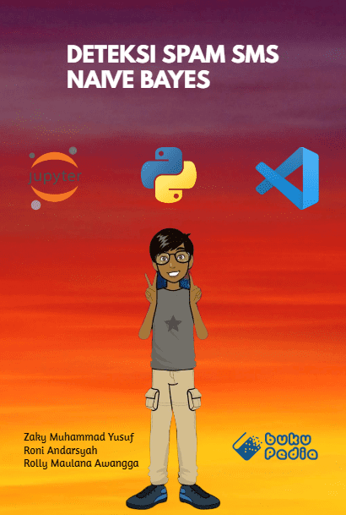

**DETEKSI SPAM SMS NAÏVE BAYES**

**Rolly Maulana Awanga**

**Zaky Muhammad Yusuf**

**BukuPedia | PT. Penerbit Buku Pedia | Penerbit Buku Online Bandung**

**DETEKSI SPAM SMS NAÏVE BAYES**

***Penulis* :**

Zaky Muhammad Yusuf

Rolly Maulana Awangga

**ISBN : -**

***Editor :***

Roni Andarsyah

***Penyunting :***

Roni Andarsyah

***Desain sampul dan Tata letak :***

Zaky Muhammad Yusuf

***Penerbit :***

Penerbit Buku Pedia

***Redaksi :***

Athena Residence Blok. E No. 1, Desa Ciwaruga,

Kec. Parongpong, Kab. Bandung Barat 40559

Tel. 628-775-2000-300

Email : penerbit@bukupedia.co.id

***Distributor :***

Informatics Research Center

Jl. Sariasih No. 54

Bandung 40151

Email : irc@poltekpos.ac.id

Cetakan Pertama, 2022

Hak cipta dilindungi undang-undang

Dilarang memperbanyak karya tulis ini dalam bentuk dan

dengan cara apa pun tanpa ijin tertulis dari penerbit

# KATA PENGANTAR

P

uji syukur diucapkan kehadirat Allah SWT atas segala rahmat-Nya sehingga buku ini dapat tersusun sampai dengan selesai. Tidak lupa kami mengucapkan terimakasih terhadap bantuan dari pihak yang telah berkontribusi dengan memberikan sumbangan baik pikiran maupun materinya.

Penulis sangat berharap semoga buku ini dapat menambah pengetahuan dan pengalaman bagi pembaca. Bahkan kami berharap lebih jauh lagi agar buku ini bisa pembaca praktekkan dalam kehidupan sehari-hari.

Bagi kami sebagai penyusun merasa bahwa masih banyak kekurangan dalam penyusunan buku ini karena keterbatasan pengetahuan dan pengalaman kami.

Untuk itu, kami sangat mengharapkan kritik dan saran yang membangun dari pembaca demi kesempurnaan buku ini.

Untuk memudahkan pembaca dalam mempelajari langkah-langkah pada buku ini, kami telah menyediakan kode yang bisa diunduh. Kode untuk buku ini di GitHub dengan alamat <https://github.com/zakyyusuff/Identifikasi-Spam-SMS-Menggunakan-MNB.git>

Bandung, 8 Januari 2023

Penulis

**DAFTAR ISI**

KATA PENGANTAR i

BAB I PENGENALAN PYTHON 1

**A.** **Pendahuluan** 1

**B.** **Tujuan dan Capaian** 1

**C.** **Uraian materi** 2

1.1 Instalasi Python 3

1.2 Python Interpreter 5

**D.** **Latihan** 5

1.3 VARIABLE 7

1.4 TUPLE DAN LIST 8

1.5 DICTIONARY 9

1.6 MY AGE 10

1.7 CONDITIONAL 11

1.7.1 IF CONDITIONAL 11

1.7.2 IF ELSE CONDITIONAL 12

1.7.3 IF ELIF CONDITIONAL 13

1.7.4 READ WRITE FILE 14

1.8 OBJECT ORIENTED PROGRAMMING 15

1.9 DATABASE 16

1.10 HTTP REQUEST 17

1.11 PYTEST 18

BAB II DATA MINING 27

**A.** **Pendahuluan** 27

**B.** **Tujuan dan capaian** 27

**C.** **Uraian Materi** 28

2.1 Eksekusi Bersyarat 28

**D.** **Latihan** 29

2.2 Library 29

2.3 Apa Itu Pandas? 30

2.4 Instalasi 30

2.5 DATA STRUCTURES 33

2.5.1 SERIES 33

2.5.2 DATAFRAME 35

2.6 INDEXING AND SELECTING 38

2.6.1 MULTI-INDEX 38

2.6.2 GETTING SINGLE VALUES 39

2.7 GROUP OPERATIONS 40

2.7.1 GROUP BY 41

2.7.2 AGG 41

2.7.3 FILTER 42

2.8 ROW-COLUMN TRANSFORMATIONS 42

2.8.1 UNSTACK 43

2.8.2 STACK 44

2.8.3 MELT AND PIVOT 45

2.8.4 DUMMY VARIABLES 47

2.9 COMBINING DATAFRAMES 47

2.9.1 MERGE 48

2.9.2 CONCATENATION 50

2.10 MISC FUNCTION 51

2.10.1 SAMPLE 51

2.10.2 ISIN 52

2.10.3 DROP_DUPLICATES 52

2.10.4 CUT 52

BAB III VISUALISASI DATA 54

**A.** **Pendahuluan** 54

**B.** **Tujuan dan Capaian** 54

3.1 VISUALIZING NUMERICAL CATEGORICAL DATA 55

3.1.1 VISUALIZING STATISTICAL RELATIONSHIPS 56

3.1.2 CATEGORICAL PLOT 58

3.1.3 VISUALIZING DISTRIBUTION 62

BAB IV STUDI KASUS 66

**A.** **Pendahuluan** 66

**B.** **Tujuan dan Capaian** 66

**C.** **Uraian Penelitian** 66

**D.** **Latihan** 67

4.1 PREDIKSI KALIMAT PESAN MENGGUNAKAN NAÏVE BAYES 67

4.2 Rangkuman 72

**E.** **DAFTAR PUSTAKA** 72

TENTANG PENULIS 75

# BAB I PENGENALAN PYTHON

## **Pendahuluan**

Pengertian Python (bahasa pemrograman) merupakan bahasa pemrograman tinggi yang bisa melakukan eksekusi sejumlah instruksi multi guna secara langsung (interpretatif) dengan metode Object Oriented Programming dan juga menggunakan semantik dinamis untuk memberikan tingkat keterbacaan syntax. Sebagai bahasa pemrograman tinggi, python dapat dipelajari dengan mudah karena telah dilengkapi dengan manajemen memori otomatis (Ilham, 2020).

Mengapa saat ini disebut masa tepat untuk belajar Python? Karena Python dianggap memiliki kehebatan untuk melakukan pembuatan aplikasi-aplikasi kekinian yang mengandung kata kunci big data, data mining, deep learning, data science, hingga machine learning. Dengan kata lain, Python adalah Bahasa pemrograman simpel untuk pembuatan aplikasi berbasis kecerdasan buatan (artificial intelligence). Python secara umum berbentuk pemrograman berorientasi objek, pemrograman imperatif, dan pemrograman fungsional. Istilah lainnya, Bahasa pemrograman multi-paradigma.

## **Tujuan dan Capaian**

Tujuan utama dari mempelajari Python adalah untuk memahami cara kerjanya dan membuat aplikasi atau solusi teknologi. Python dikenal sebagai bahasa yang mudah dipelajari dan digunakan, serta memiliki banyak library dan fitur yang dapat membantu mempermudah pembuatan aplikasi di berbagai bidang, seperti data science, machine learning, web development, dan lain-lain. Dengan mempelajari Python, kita dapat meningkatkan kemampuan dan keterampilan kita di bidang teknologi, yang dapat membuka peluang karir yang lebih baik. Pencapaian yang diharapkan setelah belajar bahasa pemrograman Python adalah:

* Mampu membuat program dan solusi sederhana atau rumit sesuai kebutuhan.
* Mampu memahami dan menggunakan library dan fitur Python untuk mempermudah pembuatan aplikasi.
* Mampu memecahkan masalah dan membuat solusi dengan logika dan algoritma yang baik.
* Memiliki pengetahuan dasar yang solid dan siap untuk terus belajar dan mengembangkan kemampuan dalam bidang teknologi.
* Dengan demikian, belajar bahasa pemrograman Python dapat membantu membuka peluang karier yang lebih baik dalam bidang teknologi.

## **Uraian materi**

Python merupakan bahasa pemrograman komputer, sama halnya dengan bahasa C, C++, Pascal, Java dan lain-lain. Python disusun oleh Guido Van Rossum pada tahun 1989 di Centrum Wiskunde & Informatica (CWI) Amsterdam Belanda. Publikasi pertama tahun 1991 dengan label versi 0.9.0, yang diikuti dengan versi 1.0 pada tahun 1994. Setiap bahasa pemrograman memiliki kosakata dan aturan-aturan yang berbeda. Sebagai alternative dari sekian banyak Bahasa pemrograman, Python banyak digunakan untuk melakukan administrasi system operasi dan jaringan computer, pengambangan aplikasi desktop maupun web, pengolahan data, dan pembuatan program antar muka ke perangkat keras dan mikrokontroler. Keunggulan Python (Raharjo, 2019):

* Memiliki konsep desain yang bagus dan sederhana. Kode Python mudah dibaca, digunakan ulang dan dirawat.
* Mendukung pemrograman berorientasi objek dan pemrogram funsional
* Untuk memperoleh hasil yang sama, kode Python lebih sedikit dibandingkan dengan kode yang ditulis dalam bahasa lain sehingga dapat menghemat waktu para programmer. Contoh berikut memperlihatkan perbandingan penulisan kode program dalam Python, C dan C++.
* Program yang ditulis dalam Python dapat dijalankan di hampir semua system operasi, termasuk untuk perangkat mobile.
* Bersifat gratis dan open source.

|  |
| --- |
| # Code Python  Print(“Haloo ini Zaky“)  🡸========================🡺  #Code-C-include <stdio.h>  int main(){  print ("hello world!");  return 0;  }  🡸========================🡺  /* Code C++ */  #include <iostream>  int main(){  std::cout<<"hello world!";  return 0;  } |

* 1. Instalasi Python

Langkah pertama untuk memulai pemrograman Python adalah dengan mengunduh terlebih dahulu aplikasi Python pada situs resmi https://www.python.org/downloads/. Python yang digunakan pada modul ini adalah versi 3.10.8. Setelah selesai diunduh, install aplikasi Python pada computer anda, dengan cara double klik pada file python-3.8.5 di Windows Explorer seperti terlihat pada Gambar dibawah ini. Selanjutnya ikuti instruksi yang ada pada proses installasi sampai selesai. Setelah selesai maka aplikasi siap digunakan. Pada website python.org dapat ditemukan versi terbaru sesuai dengan OS laptop/PC yang dimiliki.

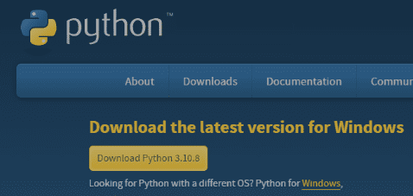

File yang telah diunduh kemudian dibuka untuk melanjutkan ke tahap selanjutnya.

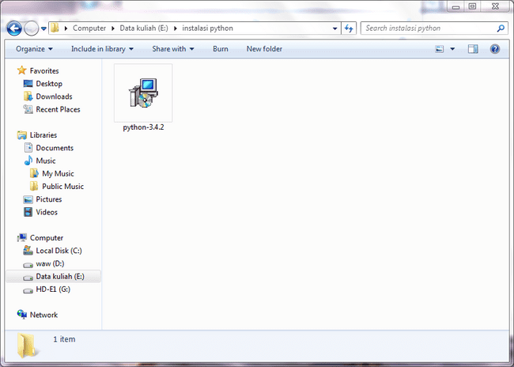

Installation Type: Install for all users agar bisa dipakai untuk semua user di komputernya.

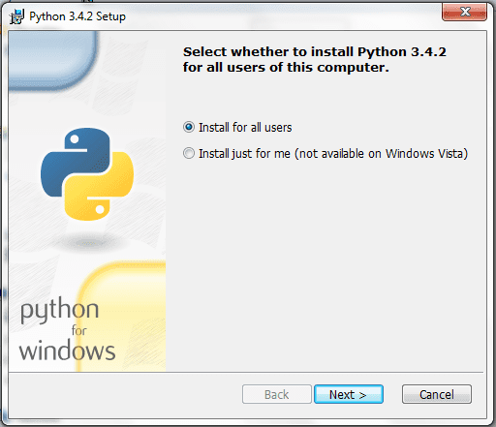

Lokasi instalasi, disiini saya menggunakan lokasi installasi default ya pada proses peng installasian ini.

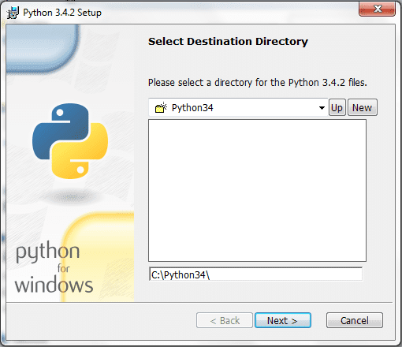

Opsi instalasi Kostumisasi lanjutan.

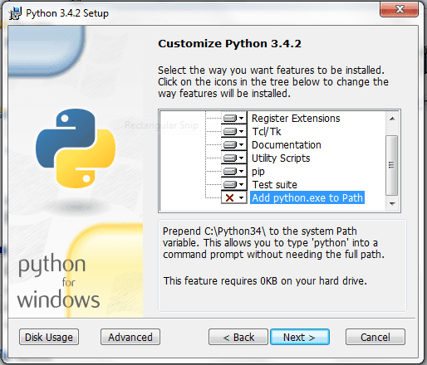

Instalasi selesai.

* 1. Python Interpreter

Python Interpreter untuk lingkungan Windows menggunakan program IDLE. Saat dijalankan Python Interpreter akan memunculkan window Python Shell dengan tanda prompt >>>. Pada bagian inilah kita dapat menuliskan perintah-perintah ke dalam interpreter. Gambar 2.3 memperlihatkan tampilan Python Interpreter pada Windows.

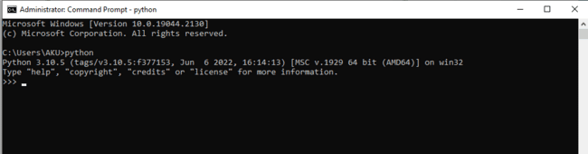

Untuk memastikan instalasi python berhasil, silahkan buka terminal / command prompt. Kemudian masukan perintah “python -V”. Jika python berhasil diinstal, maka akan ada versi python yang diinstal.

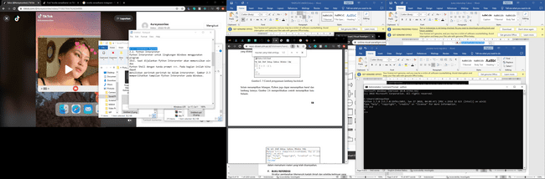

>>> 2+2

merupakan perintah untuk menghitung operasi pengurangan tersebut. Sehingga setelah kita menekan enter, maka baris berikutnya akan muncul hasil perhitungan yang dilakukan oleh mesin. Jadi perintah ditulis pada prompt >>>, hasilnya akan muncul pada baris tanpa prompt >>>. Jika perintah terlalu panjang tidak dapat ditulis dalam satu baris, yaitu perintah untuk menghitung 2+2, ditulis dalam dua baris. Sedangkan baris ketiga merupakan hasil perhitungan yang dilakukan computer.

## **Latihan**

Visual Studio Code adalah salah satu editor teks paling populer dalam beberapa tahun terakhir. Text Editor open-source besutan Microsoft ini berhasil menarik perhatian developer dari berbagai bidang, mulai dari web development, desktop, android, dan lain sebagainya.

Hal ini tidak mengherankan mengingat fitur-fitur VSCode sangat membantu proses coding, ditambah dukungan dari marketplace dengan banyak ekstensi yang siap memudahkan hidup kita sebagai developer.

Python memiliki sebuah fungsi bernama print(). Fungsi print akan menuliskan sebuah pesan di console. Biasanya fungsi print digunakan untuk kebutuhan debugging atau testing.

1. Pertama buatlah folder bernama python_tutorial
2. Buka folder tersebut pada Visual Studio Code (VSCode)
3. Buatlah file bernama welcome.py dengan klik kanan, pilih new file.
4. Masukan kode berikut pada file welcome.py: print(“selamat datang”)

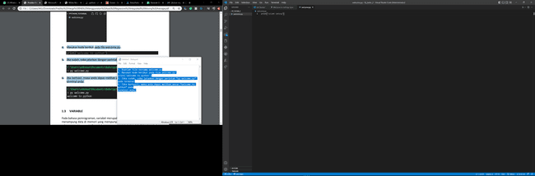

Fungsi print di Python adalah fungsi yang digunakan untuk memunculkan keluaran yang ingin kita print di konsol. Fungsi print terlihat sangat sederhana tetapi sebenarnya print adalah fungsi yang paling banyak digunakan dalam sintaks Python.

1. Jika sudah, coba jalankan dengan perintah “python welcome.py” pada terminal.

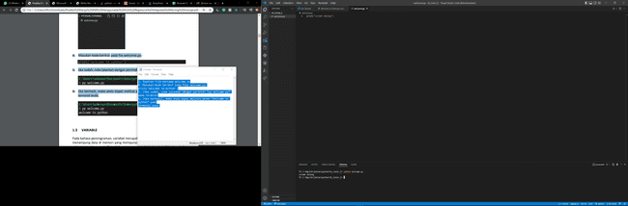

1. Jika berhasil, maka anda dapat melihat pesan “welcome to python” pada terminal anda.



Jika kode sudah di save lalu anda menjalankan kode tersebut namun pada hasilnya gagal mungkin saja terdapat kendala pada environment pyhon nya pada saat instalasi.

* 1. VARIABLE

Pada bahasa pemrograman, variabel merupakan tempat yang digunakan untuk menampung data di memori yang mempunyai nilai yang dapat berubah–ubah selama proses program. Sesuai dengan namanya, isi dari variabel bisa berubah dari waktu ke waktu sesuai kebutuhan.

1. Buat file bernama variables.py
2. Untuk mendeklarasikan variabel pada python cukup dengan seperti berikut:

amount=30

Kode diatas berarti variabel amount memiliki nilai 30.

1. Tambahkan kode diatas dengan kode berikuT

amount=30

data="{} is high".format(amount)

print(data)

Variabel data merupakan formatting string. Sehingga nantinya isi dari kurung kurawal ({}) merupakan variabel amount. Fungsi format() berfungsi untuk melakukan pengaturan format string yang akan dicetak atau ditampilkan ke monitor.

1. Jalankan file variables.py menggunakan perintah “python variables.py” pada Terminal

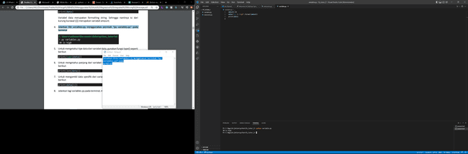

1. Untuk mengetahui tipe data dari variabel data, gunakan fungsi type() seperti berikut:

print(type(data))

1. Untuk mengetahui panjang dari variabel data, gunakan fungsi len() seperti berikut:

print(len(data))

1. Untuk mengambil data spesifik dari variabel data, dapat dilakukan seperti berikut:
2. Jalankan lagi variables.py pada terminal, maka hasilnya akan seperti berikut:

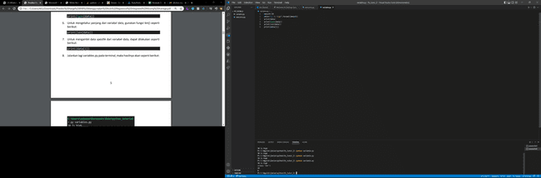

30 is high merupakan nilai dari variabel data <class ‘str’> merupakan tipe data dari variabel data, yaitu string. Sederhananya, string merupakan teks. Nilai pada tipe data string berada diantara tanda petik. 10 merupakan panjang dari variabel data 0 merupakan karakter yang memiliki indeks ke 1 pada variabel data

* 1. TUPLE DAN LIST

Tuple adalah urutan objek Python yang tidak dapat diubah. Tuple adalah urutan, seperti daftar. Perbedaan utama antara tupel dan daftar adalah bahwa tupel tidak dapat diubah, tidak seperti Daftar Python. Tuple menggunakan tanda kurung, sedangkan Daftar Python menggunakan tanda kurung siku.

Membuat tuple semudah memasukkan nilai yang dipisahkan koma. Secara opsional, Anda juga dapat memasukkan nilai yang dipisahkan koma ini di antara tanda kurung. Sebagai contoh:

1. Buat file bernama tuple_and_list.py
2. Masukan kode berikut:

#List

ages=[44,33,45,33,54]

print(type(ages))

ages.append(100)

ages.insert(0,33)

print(ages)

#Tuples

ages=(44,33,45,33,54)

print(type(ages))

ages.append(100)

ages.insert(0,33)

print(ages)

Fungsi type() berfungsi untuk mengetahui jenis atau tipe data dari suatu objek yang menjadi argumennya. Fungsi append ini berguna untuk menambahkan nilai array pada urutan terakhir. Fungsi untuk menyisipkan data baru di tengah array list adalah fungsi insert() Ketika nilai dari variabel panjang ditampilkan dengan fungsi print().

1. Jalankan kode dengan perintah py tuple_and_list.py pada terminal

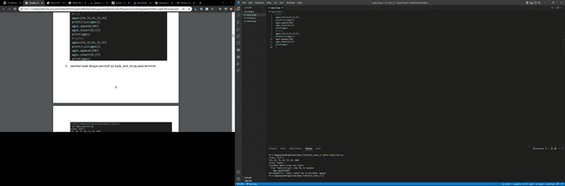

Pada list, kita telah berhasil menambahkan nilai 100 ke indeks terakhir dengan menggunakan fungsi append(). Juga berhasil mengubah indeks ke 0 menjadi bernilai 33. Sedangkan pada tuple, hal tersebut gagal dilakukan dan justru terjadi error seperti pada gambar diatas. Hal ini terjadi karena list yang bersifat mutable yang berarti dapat diubah elemennya, sedangkan tuple bersifat immutable yang berarti tidak dapat diubah elemennya

* 1. DICTIONARY

Pada python, dictionary dapat dibuat dengan menempatkan urutan elemen di dalam kurung kurawal {}, dipisahkan dengan 'koma'. Dictionary menyimpan pasangan nilai, satu menjadi key dan pasangannya menjadi value. Value dalam dictionary dapat berupa tipe data apa pun dan dapat digandakan, sedangkan key tidak dapat diulang dan harus tidak dapat diubah.

1. Buat file bernama dictionary.py
2. Masukan kode berikut:

student={

 'name':"hussein alrubaye",

 'age':27,

 'salary':232.5

 }

student['name']="Hussein Ahmed"

student['dept']="software engineer"

8

print(student,type(student))

1. Jalankan dictionary.py pada terminal

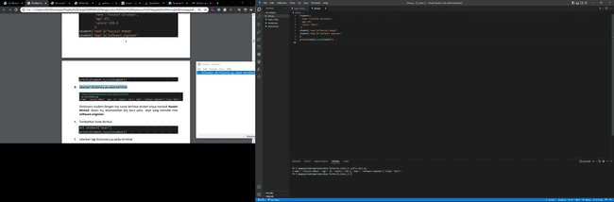

Dictionary student dengan key name berhasil diubah isinya menjadi Husein Ahmed. Selain itu, ditambahkan key baru yaitu dept yang memiliki nilai software engineer.

1. Tambahkan kode berikut

del student["dept"]

print(student,type(student))

1. Jalankan lagi dictionary.py pada terminal

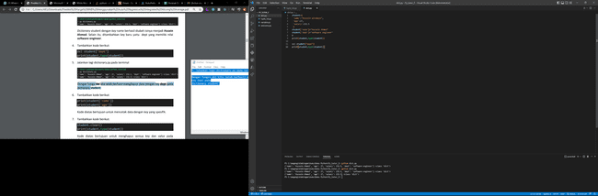

Dengan fungsi del kita telah berhasil menghapus data dengan key dept pada dictionary student.

* 1. MY AGE

Date and Time adalah Program Python dapat menangani tanggal dan waktu dengan beberapa cara. Konversi antara format tanggal adalah tugas umum untuk komputer. Modul waktu dan kalender Python melacak tanggal dan waktu.

Kali ini kita akan mencoba membuat aplikasi perhitungan sederhana menggunakan python. Sebagai contoh:

1. Buat file bernama my_age.py
2. Import modul datetime:

from datetime import datetime

year_birth = input("Masukan tahun ulang tahunmu:")

year_now = datetime.now().year

my_age = year_now-int(year_birth)

print("Umur kamu adalah {} tahun".format(my_age))

1. Jalankan my_age.py pada terminal

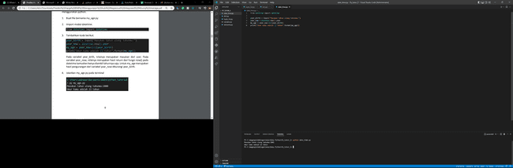

Pada variabel year_birth, nilainya merupakan masukan dari user. Pada variabel year_now, nilainya merupakan hasil return dari fungsi now() pada datetime kemudian hanya diambil tahunnya saja. Untuk my_age merupakan hasil pengurangan dari variabel year_now dikurangi year_birth.

* 1. CONDITIONAL

Pernyataan bersyarat adalah alur yang mengontrol kode program Python berdasarkan pengujian pernyataan bersyarat. Seperti bahasa pemrograman lainnya, pernyataan bersyarat adalah salah satu aliran kontrol dalam bahasa pemrograman Python. Pernyataan bersyarat dapat berisi fungsi, operator matematika, dan operator logika. Sintaks yang digunakan untuk membuat control flow dalam bentuk pernyataan kondisional di Python adalah if, elif, dll. Jika Anda sudah familiar dengan materi logika matematika, Anda pasti pernah mendengar logika implikasi yang berbunyi œif…..then…. Begitu juga dengan bahasa pemrograman Python, sintaks else if atau elif merupakan cabang yang berasal dari jalur percabangan. Layaknya logika berpikir manusia dalam memikirkan sesuatu, sebuah program juga memiliki kesamaan. Perulangan atau percabangan dapat membuat program berfikir untuk melakukan sesuatu sesuai dengan kondisi yang diberikan.

* + 1. IF CONDITIONAL

Python hanya mengetahui satu fungsi cabang (kondisi). Tidak ada sakelar atau kasing di python, hanya jika berfungsi. Pengambilan keputusan (jika kondisi) digunakan untuk mengantisipasi kondisi yang terjadi selama berjalannya program dan menentukan tindakan apa yang akan diambil sesuai dengan kondisi tersebut. Jika tidak sesuai, berarti kondisi tersebut merupakan kondisi lain atau setelah kondisi umum. Kurang lebih seperti itu perumpamaan. Jika itu berarti ada keputusan yang harus diambil dari dua pilihan.

1. Buat file bernama conditional_if.py
2. Masukan kode berikut:

age=input("Masukan umur anda:")

if(int(age)>18):

    print("welcome")

Statement pada bagian if diisi dengan variabel age lebih dari 18. Maka, jika user menginputkan umur dibawah 18, python tidak akan melanjutkan programnya. Sedangkan jika user menginput umur diatas 18, maka python

akan melanjutkan program, dimana pada kode diatas python akan mencetak welcome.

1. Jalankan conditional_if.py di terminal

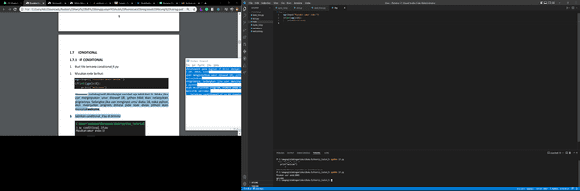

Disini kita bisa lihat bahwa Ketika program di run terdapat hasil yaitu masukan umur kita yang akan kita masukan lalu setelah kita masukan maka akan memunculkan kalimat welcome

* + 1. IF ELSE CONDITIONAL

Operasi pertama adalah operasi if else. Pada prinsipnya kondisi if else ini sebenarnya merupakan tambahan atau modifikasi tambahan dari kondisi if yang sudah ada. Blok program if akan tetap dijalankan ketika kondisi terpenuhi. Biasanya ditandai dengan kondisi True. Namun, tidak hanya jika tetapi ada tambahan lainnya. Selain kondisi tersebut, kode program yang dijalankan akan salah pada bagian else.

1. Buat file bernama conditional_if_else.py
2. Masukan kode berikut:

age=input("Masukan umur anda:")

if(int(age)>18):

    print("welcome")

else:

    print("Not Welcome")

Statement pada bagian if diisi dengan variabel age lebih dari 18. Maka jika user menginput umur diatas 18, maka python akan melanjutkan program, dimana pada kode diatas python akan mencetak welcome. Dan jika user menginputkan selain kurang dari 18, maka python akan melanjutkan program ke bagian else.

1. Jalankan conditional_if_else.py di terminal visual studio code.u

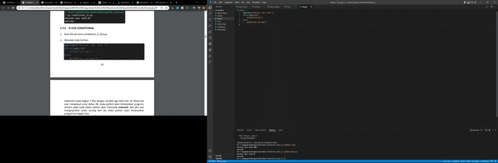

Disini kita bisa lihat bahwa Ketika program di run terdapat hasil yaitu masukan umur kita yang akan kita masukan lalu setelah kita masukan maka akan memunculkan kalimat welcome

* + 1. IF ELIF CONDITIONAL

Elif berarti ketika kondisi lain tidak terpenuhi saat program sedang berjalan. Sedangkan else berlaku sebaliknya ketika tidak ada satu syarat pun yang terpenuhi. Selain percabangan, struktur ini disebut juga control flow, decision, condition structure, if structure, dll. Branching akan dapat membuat program berpikir dan menentukan tindakan sesuai dengan logika/kondisi yang kita berikan.

1. Buat file bernama conditional_if_elif.py
2. Masukan kode berikut:

age=input("Masukan umur anda:")

if(int(age)>=8 and int(age)<=10):

    print("Balita")

elif(int(age)>=11 and int(age)<=15):

    print("Anak anak")

elif(int(age)>=16 and int(age)<=18):

    print("Remaja")

elif(int(age)>=19 and int(age)<=30):

    print("Pemuda")

else:

    print("Tua")

Pada dasarnya, if elif conditional ini hampir sama dengan if else conditional. Akan tetapi, pada if elif conditional python akan melakukan pengecekan terhadap elif terlebih dahulu sebelum akhirnya dikembalikan pada else.

1. Jalankan conditional_if_elif.py di terminal visual studio code.

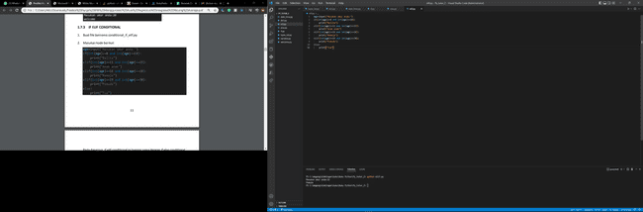

Disini kita bisa lihat bahwa Ketika program di run terdapat hasil yaitu masukan umur kita yang akan kita masukan lalu setelah kita masukan maka akan memunculkan kalimat pemuda dikarenakan logic padaumur saya kurang dari 30 tergolong pemuda

* + 1. READ WRITE FILE

1. Buat file bernama read_write_file.py
2. Masukan kode berikut:

out=open("test.txt","a")

out.write(" \nname:zaky")

out.write(" \nname:yusuf")

out.close()

Kode diatas bertujuan untuk membuka test.txt, kemudian menambahkan isi pada test.txt sesuai pada fungsi write().

1. Ketika read_write_file.py dijalankan pada terminal, maka aka nada file baru bernama test.txt

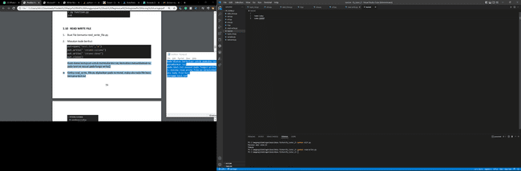

1. Berikut adalah isi dari test.txt dari hasil percobaan pada kode di atas untuk point nomor 2 ketika program ini di run atau dijalankan.



Setelah kita melakukan pengkodean pada baris yang telah di lakukan pada gambar ataupun teks script sebelumnya maka ini lah hasilnya dari apa yang kita buat jika masih ada error tidak muncul harap cek lagi pada spasi nya.

* 1. OBJECT ORIENTED PROGRAMMING

Object Oriented Programming adalah paradigma pemrograman yang berpaku pada konsep kelas dan objek. Object Oriented Programming digunakan untuk menyusun program perangkat lunak menjadi potongan-potongan blueprint kode yang sederhana dan dapat digunakan kembali (kelas) yang digunakan untuk membuat objek individual.

1. Buat file bernama oop.py
2. Masukan kode berikut:

class Car:

    def get_owner(self):

        print("Owner is ",self._Name)

    def set_owner(self,Name):

        self._Name=Name

Kode diatas merupakan sebuah class bernama Car. Class Car memiliki instance function yaitu get_owner dan set_owner.

1. Tambahkan kode berikut: Variable my_car dan rmd_car merupakan sebuah object yang menggunakan class Car.
2. Jalankan oop.py dengan cara python oop.py pada terminal VSC maka hasilnya akan seperti ini.

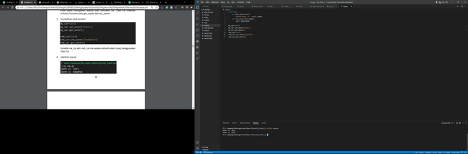

Pada tahapan ini setelah kita lakukan run pada code diatas maka akan menampilkan owner nya disini kita masukan nama depan dan nama belakang sesaui pada run pertama dan kedua yang muncul.

* 1. DATABASE

Python Menggunakan Database SQLite3 - Pada postingan saya kali ini saya akan membahas sqlite3 di python, sebelum membahas cara menggunakan sqlite3 di python, kita harus mengetahui terlebih dahulu apa itu sqlite, adalah mesin database yang tidak terikat dengan server yang berdiri sendiri artinya berdiri sendiri tanpa ada pengaturan seperti kebanyakan database namun memiliki fungsi yang sama dengan database pada umumnya, perintah dasar seperti sql biasa tetap bisa dilakukan di sqlite. Contoh program sebagai berikut:

1. Buat file bernama database.py
2. Import library sqlite3 terlebih dahulu agar kita bisa terkoneksi dengan databasenya.

import sqlite3

1. Tambahkan kode berikut:

db=sqlite3.connect("information.db")

db.row_factory=sqlite3.Row

db.execute("create table if not exists admin(name text,age int)")

db.execute("insert into admin (name,age) values (? , ?)",("Hussein",26))

db.execute("insert into admin (name,age) values (? , ?)",("Jena",1))

db.commit()

Kode diatas merupakan kode untuk membuat tabel admin pada database dengan field name dan age. Setelah membuat tabel, kemudian ditambahkan dua buah data.

1. Tambahkan kode berikut:

cursor=db.execute("select * from admin")

for row in cursor:

    print("Name:{}, Age:{}".format(row["name"],row["age"]))

Kode diatas merupakan kode untuk mengambil data pada tabel admin kemudian dilakukan iterasi menggunakan for dan dicetak ke console.

1. Jalankan database.py pada terminal, maka hasilnya akan menjadi seperti ini.

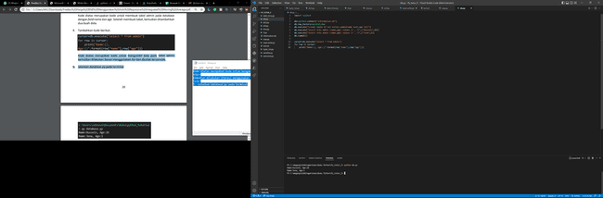

* 1. HTTP REQUEST

Permintaan adalah modul Python yang dapat Anda gunakan untuk mengirim berbagai permintaan HTTP. Permintaan adalah pustaka yang mudah digunakan dengan banyak fitur mulai dari meneruskan parameter di URL hingga mengirim tajuk khusus dan verifikasi SSL. Dalam tutorial ini, Anda akan belajar cara menggunakan pustaka ini untuk mengirim permintaan HTTP sederhana dengan Python. Contoh pada program sebagai berikut:

1. Buat file bernama http_request.py
2. Import library yang dibutuhkan:

from urllib.request import urlopen

import json

1. Import library yang dibutuhkan:

url = "https://jsonplaceholder.typicode.com/todos/1"

with urlopen(url) as response:

    body = response.read()

todo_item = json.loads(body)

print(todo_item)

Kode diatas akan melakukan http request dengan method GET pada variabel url. Kemudian responsenya akan ditambahkan ke variabel body dan di parsing dengan module json.

1. Jalankan http_request.py pada terminal di VSC dan hasilnya menjadi seperti ini.

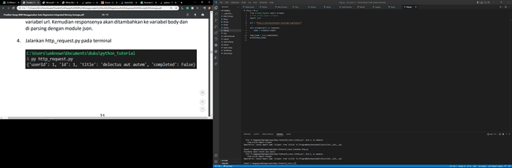

* 1. PYTEST

Pytest adalah pustaka yang sangat populer digunakan untuk pengujian unit dan fungsi untuk Bahasa Pemrograman Python.

Memahami otomatisasi pengujian akan sangat membantu dalam membangun program bebas bug, dan ini merupakan keterampilan tambahan yang penting saat Anda melamar pekerjaan.

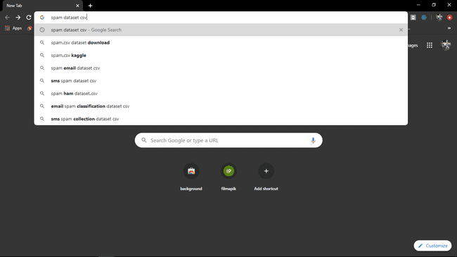

Pertama kita mencari datasetnya di google terlebih dahulu tentukan sesuai dengan apa yang kita butuhkan. Lalu setelah itu kita buka website nya kaggle dan kita bisa langsung meng eksplore nya sesuai dengan dataset yang kita inginkan.

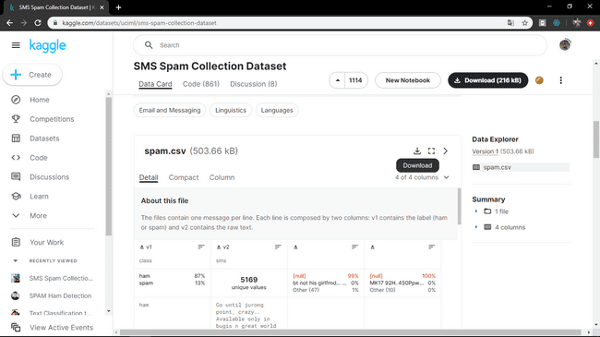

Setelah ketemu dan kita lihat sesuai sama apa yang kita butuhkan maika langsung kita download saja Setelah di download lalu kita buka Tools editor kita.

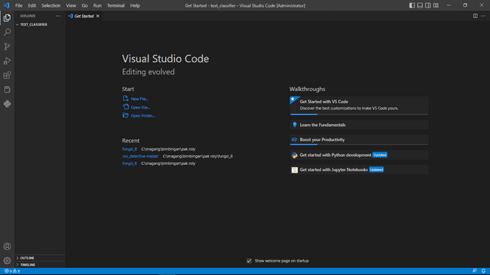

Sekarang kita bikin folder baru dan kita drag and drop di vsc maka otomatis akan langsung terbuka. Lalu kita buat file python nya dengan nama function.py menjadi seperti ini, setelah itu kita juga importkan dataset nya ke dalam folder kita. Lalu dari dataset yang kita download dari google tadi tidak lupa untuk kita masukan pada tools yang kita gunakan saat ini yaitu vsc(visual studio code). Lalu kita masukan juga library-library yang dibutuhkan.

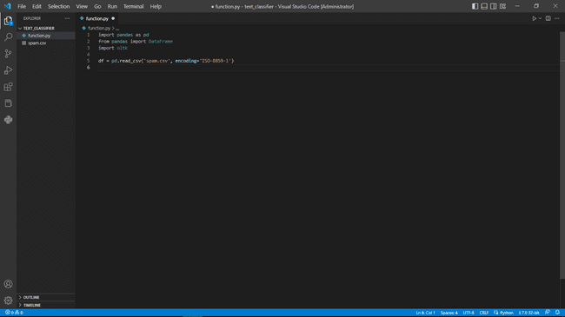

Pandas merupakan library open source dengan Python yang sering digunakan untuk mengolah data yang meliputi pembersihan data, manipulasi data, hingga melakukan analisis data. Saat melakukan analisis, kami tidak dapat menggunakan data mentah.

Data mentah harus diolah terlebih dahulu hingga layak untuk dianalisis. Tahap ini juga dikenal sebagai sengketa data. Perselisihan adalah proses dimana data dikelola dan dibentuk menjadi lebih terorganisir.

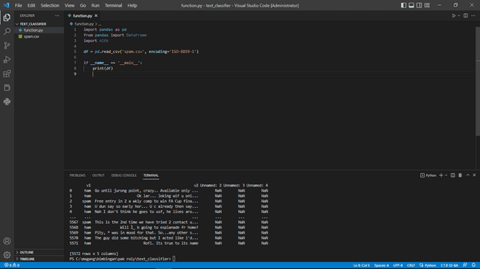

NLTK adalah singkatan dari Natural Language Tool Kit, yang merupakan pustaka yang digunakan untuk membantu kita bekerja dengan teks. Library ini memudahkan kita untuk mengolah teks seperti melakukan classification, tokenization, stemming, tagging, parsing, dan semantic reasoning.



Disini program akan kita langsung jalan kan saja untuk melihat hasilnya



Dan ini hasil output dari dataset nya setelah kita print akan menjadi seperti ini disini saya memilih dataset dengan tipe v1 untuk tipe pada kalimatnya dan v2 untuk kalimat nya itu sendiri.

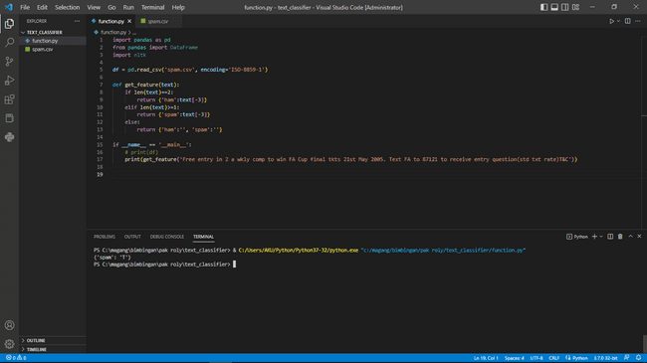

Sekarang kita buat kan functionnya, function ini untuk melakukan logic untuk memlihat mana kalimat yang ber tipe spam dan juga mana kalimat yang bertipe ham dari text nya.

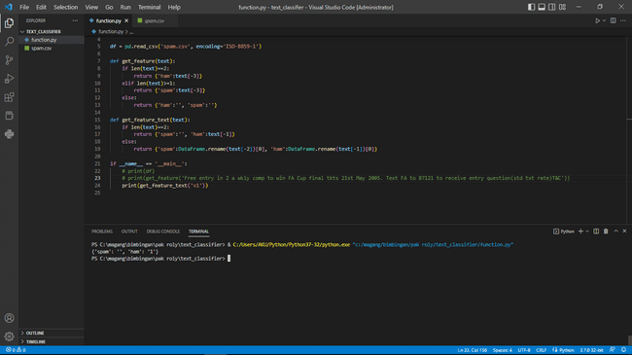

Sekarang kita buat kan functionnya, function ini untuk melakukan logic untuk memlihat mana kalimat yang ber tipe spam dan juga mana kalimat yang bertipe ham dari text nya pada baris pertama di dataset.

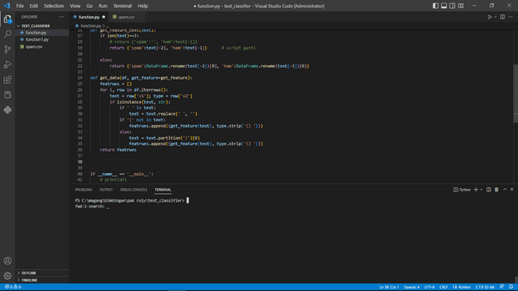

pada baris fungsi ini untuk Fungsi isinstance() mengembalikan True jika objek yang ditentukan adalah tipe yang diambil dari df kemudian mengganti satu karakter dari string yang diberikan lalu di tambahkan elemen ke akhir spasi dan menghapus semua karakter awal (spasi di awal) dan karakter tambahan (spasi di akhir).

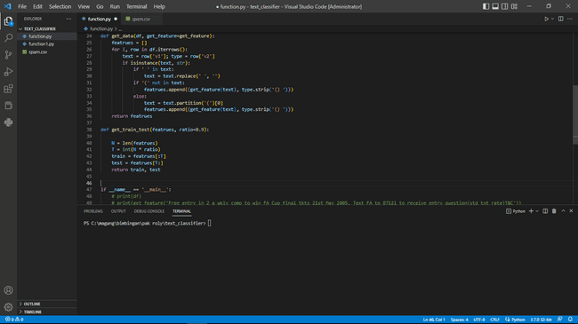

Fungsi ini untuk membagi set data untuk melatih, ratio, menguji set data.Dataset perlu dikocok sebelum menggunakan fungsi.

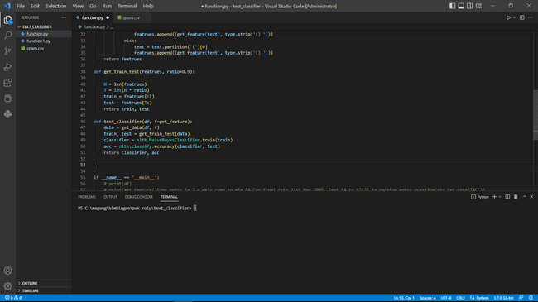

Disini kita hanya memanggil dataset dan function get_featire lalu kita lanjutkan dan gunakan. Kami menerapkan NAIVE BAYES CLASSIFIER ke dataset kami. Kami pertama-tama membuat set data pelatihan untuk model kami, lalu kami membuat set data pengujian untuk mengujinya.

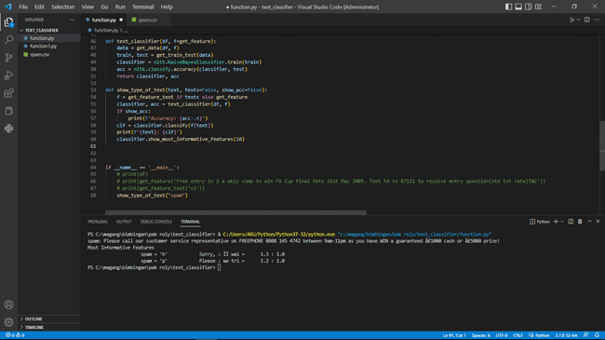

Dari hasil pemodelan dan klasifikasi yang kita buat disini ketika kita run maka akan keluar hasilnya untuk tipe spam. Kata kunci Python False mirip dengan kata kunci True, tetapi dengan nilai Boolean yang berlawanan dari false. Namun, jika kita menggunakan def show_type_of_text(text, texts=False, show_acc=False), tipe text dan isi item(kalimat) yang ditampilkan.

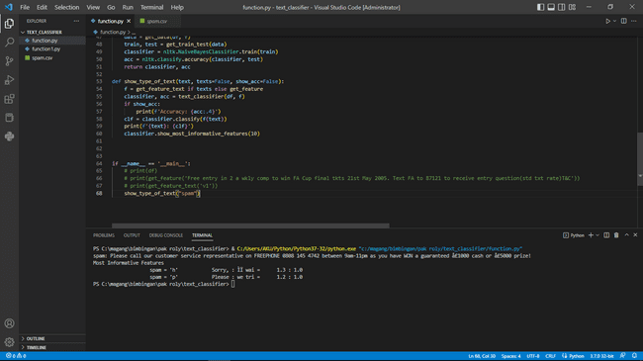

Sekarang kita akan mencoba untuk menjalankan pada tombol run.

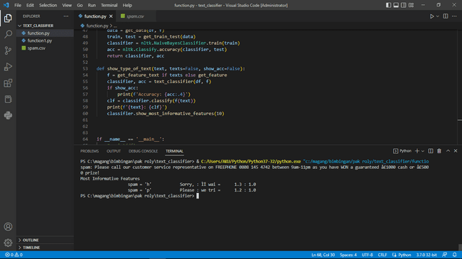

Dan ini adalah hasilnya ketika kita jalankan, maka akan terlihat tipe kalimat nya berupa spam dan isi kalimat nya juga berupa kalimat spam

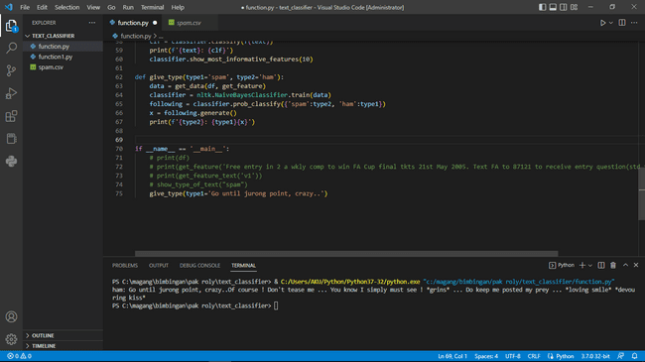

Pada baris ini diberikan penamaan type1 untuk spam dan type2 untuk ham pada parameter kemuadian data yang di ambil dari function get_data df, dan get_feature lalu data akan di olah menggunakan library dari naive bayes lalu akan di labeling spam dan ham dan hasil nya akan di generate lalu di print.



Setelah itu coba kita masukan kalimat ham pada type1 yang berada di dataset disini saya memasukan kalimat depan nya saja.



Nah ini hasilnya ketika di jalankan maka kalimat yang kita masukan di bagian depan saja maka akan keluar full pada baris kalimatnya.

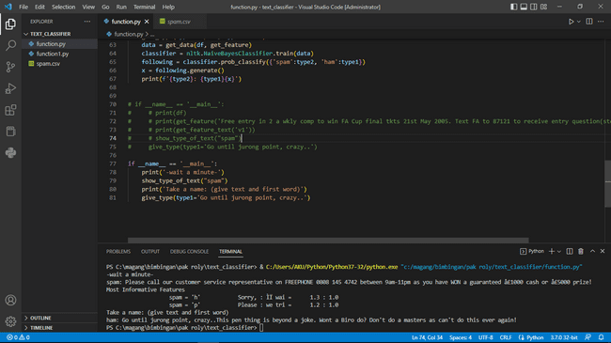

Sekarang pada bagian eksekusi ini kita ganti menjadi seperti ini untuk melihat hasil output secara keseluruhan dari program yang kita buat

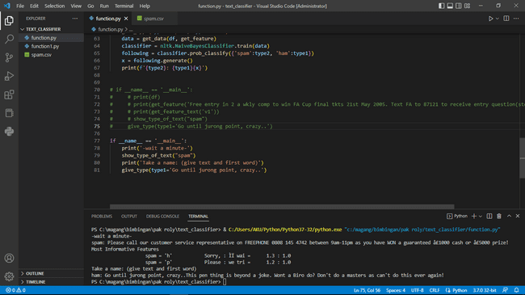

Dan ini adalah hasi output secara keseluruhan dari program yang kita buat ketika kita run, Sekarang kita akan membuat file test nya dengan menambah file .py baru

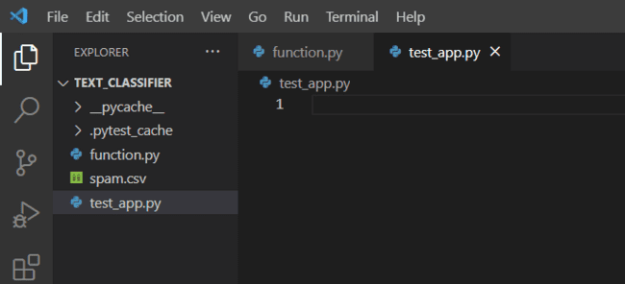

Kita namakan dengan test_app.py disini kita akan membuat file testnya itu sendiri dari hasil kode yang kita buat. Pertama kita importkan terlebih dahulu dari file function dan juga import pytest agar command perintah kita menjadi “pytest -v test_app.py”.

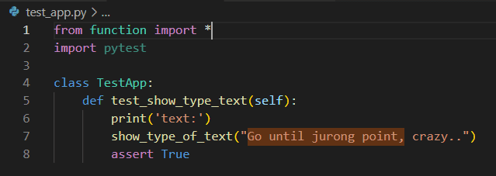

Lalu disini kita buatkan class TestApp, lalu kita buatkan function sesuai dengan apa yang kita ingin test disini saya akan mengetest function dari show_type_text() dengan memasukan kalimat yang ada di dataset. Lalu kita run dengan pytest -v test_app.py lalu enter, dan terdapat hasil dari kode yang dibuat bahwahalnya berjalan dengan baik.

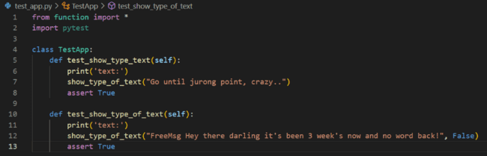

Lalu di function ini juga sama cuman bedanya untuk membaca tipe pada text nya. Lalu ini kita run dan ini adalah hasilnya maka berjalan dengan baik juga.

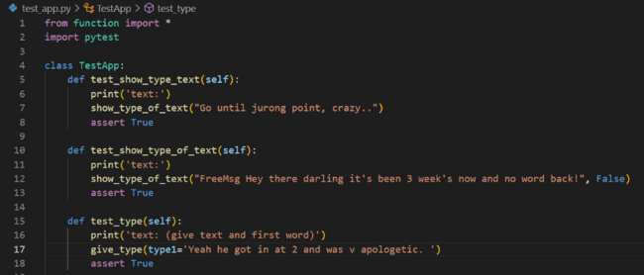

Disini saya akan mengetest give_type dengan memasukan type1 dari label spam dengan kalimat yang bertipe kan ham.

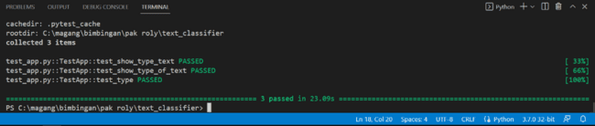

Ketika kita sudah membuat kode pada program tersebut dan kita jalankan maka akan keluar hasilnya disini saya membuat 3 testing yaitu test_show_type_text, test_show_type_of_text, dan test_type sudah bisa dilihat bahwahalnya semua nya jalan passed.

# BAB II DATA MINING

## **Pendahuluan**

Penambangan data adalah cabang ilmu komputer yang cukup memadai banyak digunakan dan dipelajari oleh para ahli ilmu komputer dan programmer. Penambangan data adalah konsep yang rusak untuk menemukan pengetahuan atau informasi berharga yang tersembunyi di dalamnya dalam database. Penambangan data adalah proses semi-otomatis menerapkan matematika, teknik statistik, pembelajaran mesin, dan kecerdasan buatan untuk menguraikan dan mengidentifikasi informasi pengetahuan konten potensial dan bermanfaat yang terkandung dalam database besar.

Teknik data mining secara garis besar dapat dibagi menjadi dua kelompok: verifikasi dan penemuan. Metode verifikasi umumnya meliputi teknik statistik seperti fit dan analisis varians. Metode Discovery sendiri dapat memiliki dua model yaitu model prediktif dan model deskriptif. Teknik prediktif membuat prediksi pada data dengan menggunakan hasil yang diketahui dari data yang berbeda. Model ini dapat digunakan dengan data historis lainnya. Sedangkan Teknik Deskriptif bertujuan untuk mengidentifikasi pola atau hubungan antara data dan menyediakan cara untuk mengeksplorasi karakteristik data tersebut diselidiki.

Data mining sendiri memiliki beberapa teknik untuk menemukan pola atau informasi tersembunyi, salah satunya banyak digunakan dipenelitian sebagian besar teknik cluster. teknik cluster sendiri adalah teknik yang tidak menggunakan parameter atau disebut juga non parametrik dan diterapkan pada kasus nyata. Untuk Untuk mengimplementasikan teknik ini, kita membutuhkan algoritma kerja, data mining juga memiliki beberapa algoritma tetapi yang paling sederhana dan sering digunakan adalah algoritma k-means, algoritma ini sendiri bertujuan untuk mengelompokkan objek ke dalam cluster atau kelompok yang sudah ada bertekad.

## **Tujuan dan capaian**

Tujuan yang ingin dicapai setelah pembelajaran ini adalah.

* + - 1. Diberikan suatu program yang berkaitan dengan Data Mining, mahasiswa dapat menentukan output pogram tersebut secara automatis dengan benar.
      2. Diberikan suatu masalah, mahasiswa dapat menghasilkan program interaktif dalam Python Data Mining untuk menyelesaikan masalah tersebut dengan melibatkan struktur program dan algoritma secata ter struktur.
      3. Diberikan suatu masalah, mahasiswa dapat menghasilkan program penyelesaian masalah pada Big Data dari yang didapat, diproses dan hingga menghasilkan output yang dapat berguna dalam menyelesaikan masalah.

## **Uraian Materi**

Sejauh ini, program yang ditulis mengikuti skema sederhana seperti berikut:

* Kumpulkan masukan dari pengguna.
* Lakukan satu atau lebih perhitungan.
* Menampilkan hasil di layar.

Pada kode program yang disusun seperti ini, pernyataan-pernyataan akan dieksekusi secara berurutan, satu demi satu, tanpa bercabang ke arah lain. Struktur program yang seperti ini disebut struktur sekuensial. Banyak algoritma yang memerlukan program untuk menjalankan beberapa pernyataan hanya dalam keadaan tertentu. Hal ini disebut dengan struktur desisi/ keputusan.

* 1. Eksekusi Bersyarat

Eksekusi bersyarat merupakan bentuk struktur keputusan yang paling sederhana, dimana tindakan atau serangkaian tindakan tertentu hanya dilakukan ketika kondisi tertentu dipenuhi. Sedangkang jika kondisinya tidak dipenuhi, maka tindakan tidak dilakukan. Bagan pada Gambar 4.1 menunjukkan gambaran logika dari eksekusi bersyarat. Simbol belah ketupat mewakili pertanyaan ya/ tidak atau kondisi benar/ salah. Jika jawaban untuk pertanyaannya adalah ya (atau jika kondisinya benar), aliran program mengikuti satu jalur yang mengarah ke tindakan yang dilakukan. Jika jawaban untuk pertanyaannya adalah tidak (atau kondisinya salah), aliran program mengikuti jalur lain yang mengabaikan tindakan.

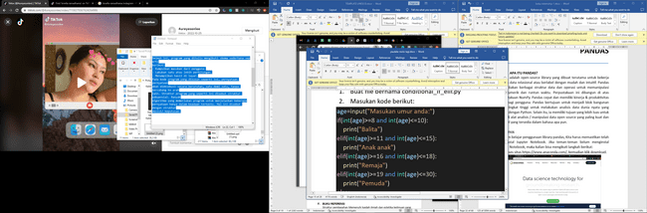

Struktur if dimulai dengan kata kunci if sampai statement n. Perhatikan bahwa pernyataan di dalam tubuh struktur if ditulis secara indent (menjorok ke dalam). Tanda titik-dua (:) ditempatkan setelahkondisi if dan sebelum pernyataan pertama dalam tubuh if. Struktur if berakhir pada statement n. Jadi terdapat empat hal penting yang harus diperhatikan:

Kata if, merupakan key word Python selalu ditulis dengan furuf kecil.

Key word if diikuti oleh kondisi yang harus diuji, age=input(“…”). Kondisi dapat juga ditulis dalam tanda kurung tertutup.

* + - 1. Terdapat tanda titik-dua setelah kondisi
      2. Semua statement yang harus dilakukan jika kondisi dipenuhi ditulis secara indent (satu kali tab) setelah tanda titik-dua.

## **Latihan**

* 1. Library

Seperti disebutkan sebelumnya, Python adalah salah satu bahasa pemrograman yang paling banyak digunakan. Python menawarkan peningkatan produktivitas karena tidak ada langkah kompilasi, dan siklus edit-tes-debug sangat cepat.

Selain itu, Python juga bersifat interaktif, portabel, dan berorientasi objek. Bahasa pemrograman open source ini dapat berjalan di berbagai sistem, termasuk Linux, macOS, dan Windows. Python dapat digunakan dalam banyak hal seperti visi komputer, visualisasi data, pembelajaran mesin 3D, robotika, dan banyak lagi.

Python juga didukung oleh banyak library yang merupakan kode program tambahan yang digunakan untuk kebutuhan tertentu.

Pustaka Python ini sendiri merupakan kumpulan modul terkait yang berisi kumpulan kode yang dapat digunakan berulang kali di berbagai program. Pustaka ini membuat Pemrograman Python lebih sederhana dan lebih nyaman bagi pemrogram. Ini karena Anda tidak perlu menulis kode yang sama berulang kali untuk program yang berbeda. Pustaka Python memainkan peran yang sangat vital dalam bidang Pembelajaran Mesin, Ilmu Data, Visualisasi Data, dll

* 1. Apa Itu Pandas?

Pandas adalah open-source library yang dibuat terutama untuk bekerja dengan data relasional atau berlabel dengan mudah dan intuitif. Pandas menyediakan berbagai struktur data dan operasi untuk memanipulasi data numerik dan runtun waktu. Perpustakaan ini dibangun di atas perpustakaan NumPy. Pandas cepat dan memiliki kinerja & produktivitas tinggi bagi pengguna. Pandas bertujuan untuk menjadi blok bangunan dasar tingkat tinggi untuk melakukan analisis data dunia nyata yang praktis dengan Python. Selain itu, ia memiliki tujuan yang lebih luas untuk menjadi alat analisis / manipulasi data open source yang paling kuat dan fleksibel yang tersedia dalam bahasa apa pun.

* 1. Instalasi

Sebelum belajar penggunaan library pandas, Kita harus memastikan telah menginstal Jupyter Notebook. Jika teman-teman belum menginstal Jupyter Notebook, maka kalian bisa mengikuti langkah berikut:

Akses situs https://www.anaconda.com/, kemudian klik download.

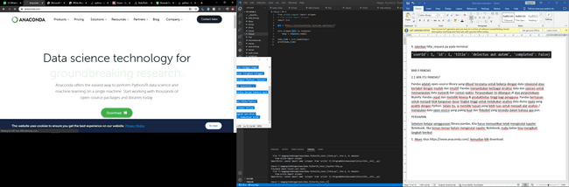

Akses situs https://www.anaconda.com/, kemudian klik download.

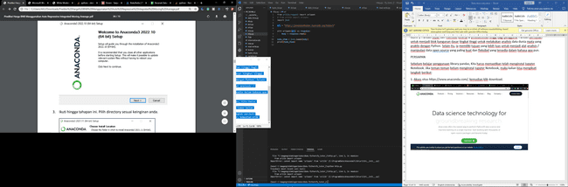

Ikuti hingga tahapan ini. Pilih directory sesuai keinginan anda. Disini saya menggunakan directory default anaconda nya.

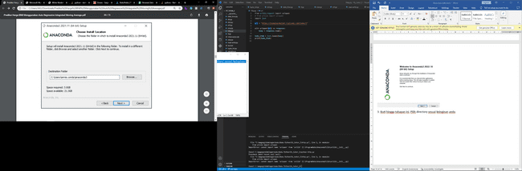

Setelah berhasil melakukan instalasi Anaconda, maka akan ada dialog berikut.

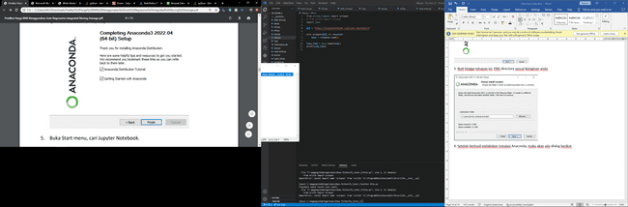

Buka Start menu, cari Jupyter Notebook pada button window kita.

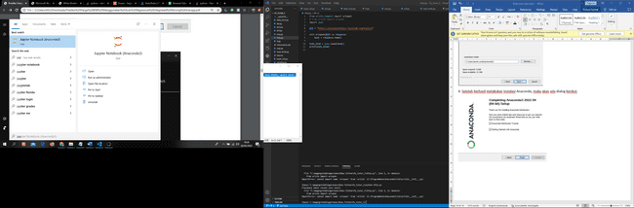

Berikut adalah tampilan awal dari Jupyter Notebook telah terinstall.

* 1. DATA STRUCTURES

Struktur Data adalah cara dasar dari setiap bahasa pemrograman di mana program dibangun dan mengatur data sehingga dapat diakses lebih efisien tergantung pada situasinya. Python membantu mempelajari dasar-dasar struktur data ini dengan cara yang lebih sederhana dibandingkan dengan bahasa pemrograman lainnya. Library Pandas mendukung dua buah struktur data yaitu series dan dataframe.

* + 1. SERIES

1. Untuk lebih mempermudah, download kode dari repositori GitHub buku ini. Lalu buka dengan Jupyter Notebook.
2. Pertama kita akan mempelajari tentang bagaimana cara membuat series.

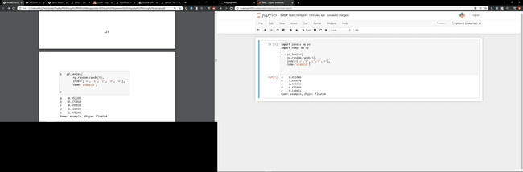

Data yang digunakan pada series diatas merupakan angka random sebanyak 5 buah. Untuk indexnya sendiri sebenarnya bisa kita ubah sesuai kebutuhan, akan tetapi pada contoh disini saya menggunakan huruf a hingga e. Yang terakhir merupakan nama dari series yaitu “example”.

1. Selanjutnya merupakan cara memperlakukan indeks pada series.

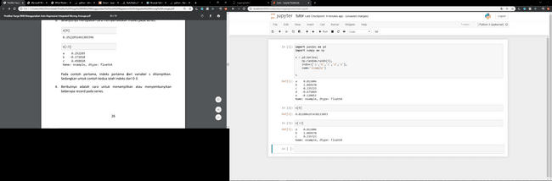

Pada contoh pertama, indeks pertama dari variabel s ditampilkan. Sedangkan untuk contoh kedua ialah indeks dari 0-3 dan data type nya itu float 64.

1. Berikutnya adalah cara untuk menampilkan atau menyembunyikan beberapa record pada series.

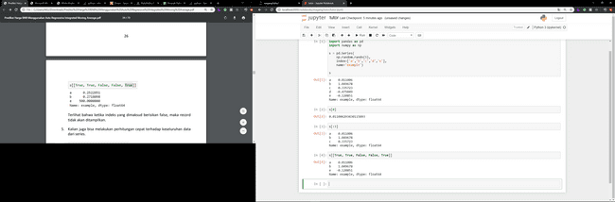

Terlihat bahwa ketika indeks yang dimaksud berisikan false, maka record

tidak akan ditampilkan. Maka index yang di bikin pada baris kode diatas adalah nilai atau value yang bernilai benar, benar, salah, salah, benar.

1. Kalian juga bisa melakukan perhitungan cepat terhadap keseluruhan data dari series.

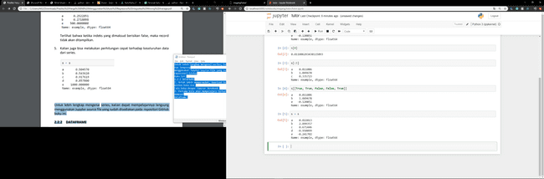

Untuk lebih lengkap mengenai series, kalian dapat mempelajarinya langsung menggunakan Jupyter source file yang sudah disediakan pada repositori GitHub buku ini.

* + 1. DATAFRAME

1. Untuk lebih mempermudah, download kode dari repositori GitHub buku ini. Lalu buka dengan Jupyter Notebook.
2. Pertama kita akan mempelajari tentang bagaimana cara membuat dataframe.

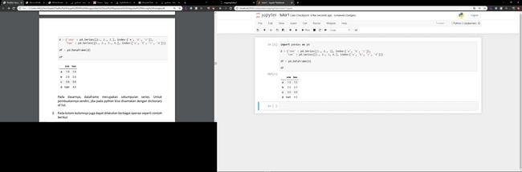

Pada dasarnya, dataframe merupakan sekumpulan series. Untuk pembuatannya sendiri, jika pada python bisa disamakan dengan dictionary of list. Pada tahapan ini kita membuat dataframe terlebih dahulu seperti ini

1. Pada kolom-kolomnya juga dapat dilakukan berbagai operasi seperti contoh Berikut

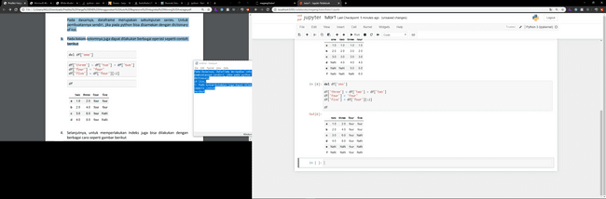

Lalu kita tambahkan 4 kolom dan 5 baris pada dataframe kita disini untuk kalimat yang bersifat NaN karena data yang kita buat belum kita masukan nilai value nya.

1. Selanjutnya, untuk memperlakukan indeks juga bisa dilakukan dengan berbagai cara seperti gambar berikut

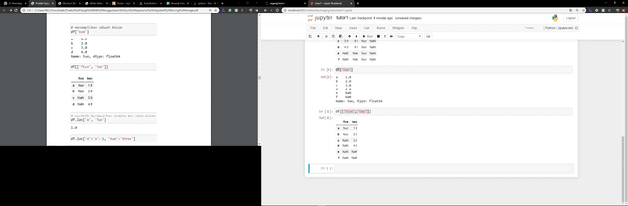

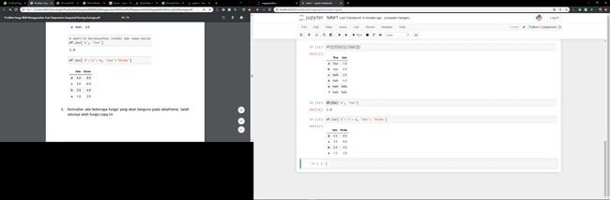

1. Kemudian ada beberapa fungsi yang akan berguna pada dataframe. Salah satunya ialah fungsi copy ini

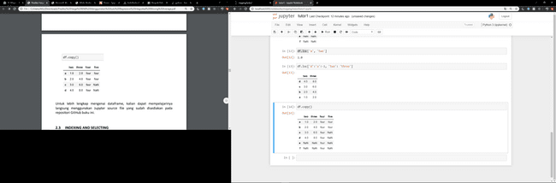

Untuk lebih lengkap mengenai dataframe, kalian dapat mempelajarinya langsung menggunakan Jupyter source file yang sudah disediakan pada repositori GitHub buku ini.

* 1. INDEXING AND SELECTING
     1. MULTI-INDEX

1. Untuk lebih mempermudah, download kode dari repositori GitHub buku ini. Lalu buka dengan Jupyter Notebook.
2. Perhatikan pada gambar dibawah ini, berikut adalah cara untuk melakukan multi-index

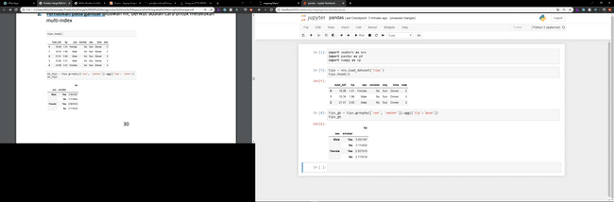

1. Tetapi, tentunya sulit untuk mendapatkan salah satu data dari dataframe tersebut. Contohnya kita ingin mengambil data dari Laki-laki bukan perokok.

Untuk menanggulangi hal tersebut, salah satu caranya ialah dengan melakukan reset index.

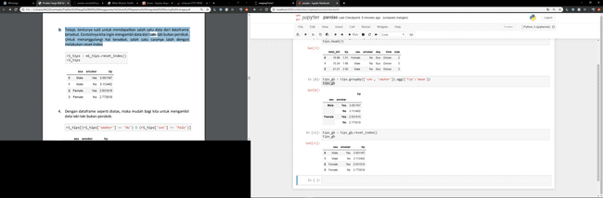

Pada tahapan ini terdapat sex, smoker dan tip pada output dataframe ini juga terdapat gender male dan female yaitu laik dan perempuan, lalu jumlah perokok dan yang tidak merokok.

1. Dengan dataframe seperti diatas, maka mudah bagi kita untuk mengambil data laki-laki bukan perokok.

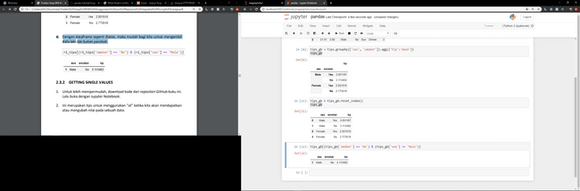

Untuk tahapan ini di ambil dari jumlah yang tidak merokok dan gender laki-laki terdapat disini 3.113402 gender laki-laki yang tidak merokok.

* + 1. GETTING SINGLE VALUES

1. Untuk lebih mempermudah, download kode dari repositori GitHub buku ini. Lalu buka dengan Jupyter Notebook.
2. Ini merupakan tips untuk menggunakan “at” ketika kita akan mendapatkan atau mengubah nilai pada sebuah data.

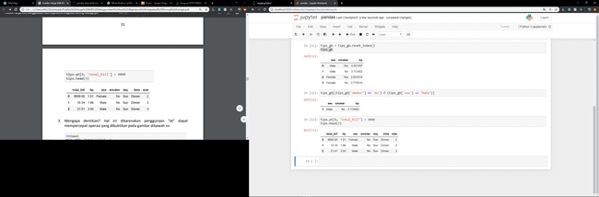

kita dapat menelusuri setiap elemen dalam daftar dan memeriksa apakah elemen tersebut sudah ada di tips jika tidak ada di sana, maka kita dapat menambahkannya ke tips.

1. Mengapa demikian? Hal ini dikarenakan penggunaan “at” dapat mempercepat operasi yang dibuktikan pada gambar dibawah ini

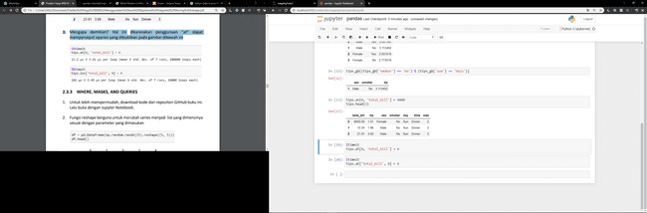

* 1. GROUP OPERATIONS

1. Untuk lebih mempermudah, download kode dari repositori GitHub buku ini. Lalu buka dengan Jupyter Notebook.
2. Pertama kita akan malakukan load terhadap dataset tips

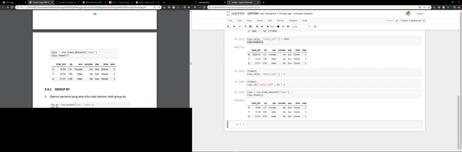

grup operasi membutuhkan data untuk dipecah menjadi kelompok-kelompok untuk melakukan berbagai operasi pada kelompok-kelompok ini.

* + 1. GROUP BY

1. Operasi pertama yang akan kita coba lakukan ialah group by.

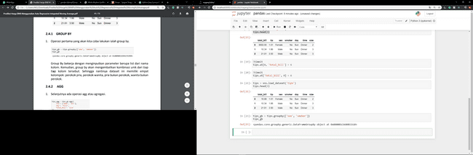

Group By bekerja dengan menginputkan parameter berupa list dari nama

kolom. Kemudian, group by akan mengembalikan kombinasi unik dari tiap

tiap kolom tersebut. Sehingga nantinya dataset ini memiliki empat kelompok: perokok pria, perokok wanita, pria bukan perokok, wanita bukan perokok.

* + 1. AGG

1. Selanjutnya ada operasi agg atau agregasi.

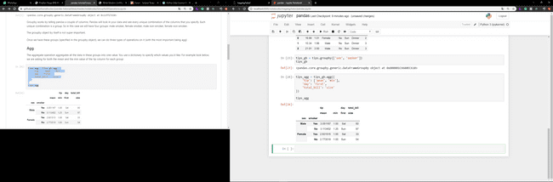

Operasi agregasi ini menggabungkan data dalam sebuah grup menjadi satu nilai. Contohnya seperti pada gambar, disini kita meminta mean dan min dari tiap-tiap grup.

1. Untuk mempermudah pemilihan, kitab isa melakukan reset_index sehingga hasilnya seperti dibawah ini.

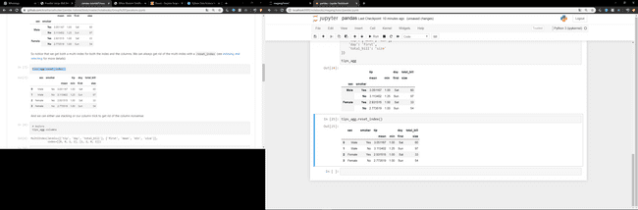

Method reset_index() berguna untuk mengembalikan ke default index, maka index lama akan dibuang dari dataframe. Secara default adalah False, jadi index lama akan dikembalikan sebagai kolom biasa pada dataframe.

* + 1. FILTER

1. Pertama kita akan melakukan group by berdasarkan hari dan waktu pada dataset time.

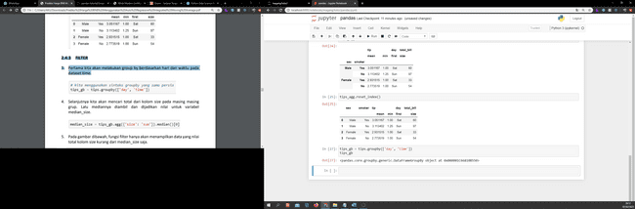

1. Selanjutnya kita akan mencari total dari kolom size pada masing masing grup. Lalu mediannya diambil dan dijadikan nilai untuk variabel median_size.

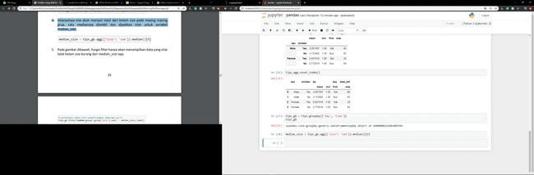

Pada gambar dibawah, fungsi filter hanya akan menampilkan data yang nilai total kolom size kurang dari median_size saja. Fungsi filter() digunakan untuk menyaring elemen, item, atau anggota iterable dengan bantuan fungsi yang bertugas menguji setiap anggota iterable apakah bernilai True atau False. Hasil atau nilai yang dikembalikan berupa iterable baru dari anggota iterable lama yang sudah melewati proses pengujian (dari fungsi yang dibuat) dan bernilai True.

* 1. ROW-COLUMN TRANSFORMATIONS

1. Untuk lebih mempermudah, download kode dari repositori GitHub buku ini. Lalu buka dengan Jupyter Notebook.
2. Pertama kita akan malakukan load terhadap dataset tips

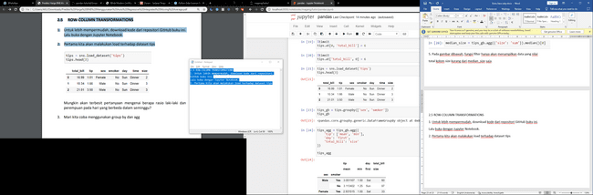

Mungkin akan terbesit pertanyaan mengenai berapa rasio laki-laki dan perempuan pada hari yang berbeda dalam seminggu?

1. Mari kita coba menggunakan group by dan agg

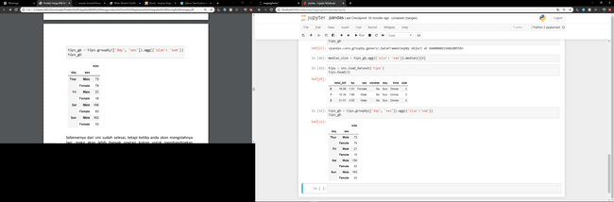

Sebenarnya dari sini sudah selesai, tetapi ketika anda akan mengolahnya lagi, maka akan lebih banyak operasi kolom untuk membandingkan pengunjung pria dan wanita.

* + 1. UNSTACK

1. Mari kita coba menggunakan fungsi unstack terhadap dataframe diatas.

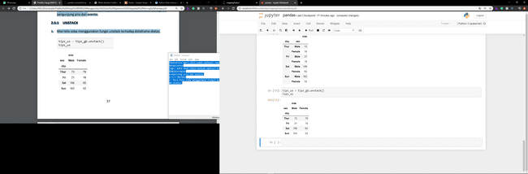

Sederhananya, dengan menggunakan fungsi unstack kita memindahkan indeks ke kolom stacking dan unstacking sama dengan melt dan pivot secara berurutan, hanya saja tidak memasukkan index sebagai parameter di stack/unstack tapi harus set index terlebih dahulu, baru bisa melakukan stacking/unstacking dengan level yang bisa ditentukan sendiri.

1. Selain itu, anda juga bisa mengubah orientasi dari dataframenya seperti ini.

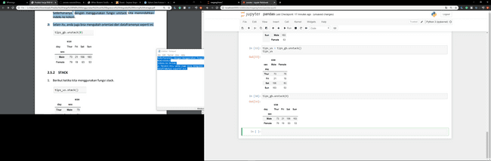

* + 1. STACK

Tumpukan (stack) adalah struktur data yang menerapkan konsep LIPO (Last In First Out) artinya data terakhir yang ditambahkan ke stack akan berada pada posisi terakhir, sama seperti saat kita menumpuk buku, maka posisi buku terakhir atau itulah puncak yang akan kita ambil dulu.

1. Berikut ketika kita menggunakan fungsi stack pada kode yang dibuat.

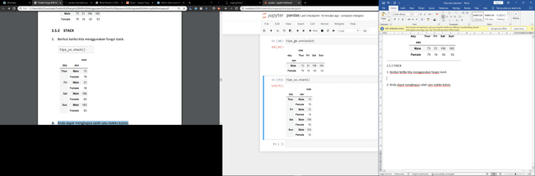

1. Anda dapat menghapus salah satu indeks kolom dari dataset.

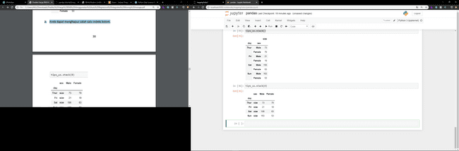

Stack adalah struktur data yang dapat ditunjukkan oleh tempat penyisipan dan penghapusan elemen terjadi hanya pada satu tempat yang disebut puncak tumpukan. Cara dasar untuk mengakses data di stack adalah dengan metode Last In First Out (LIFO).

* + 1. MELT AND PIVOT

Teknik peleburan melalui .melt() digunakan untuk mengembalikan kondisi data yang telah di pivot sebelum di pivot.

Untuk menerapkan metode .pivot() pada dataframe, dapat dilakukan pada dataframe yang memiliki single index atau multiindex index.

1. Buat dataframe terlebih dahulu seperti gambar dibawah.

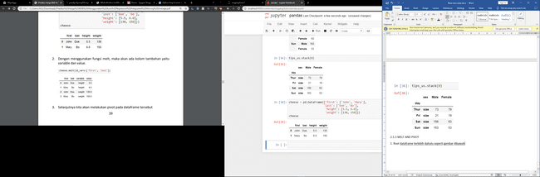

1. Dengan menggunakan fungsi melt, maka akan ada kolom tambahan yaitu variable dan value.

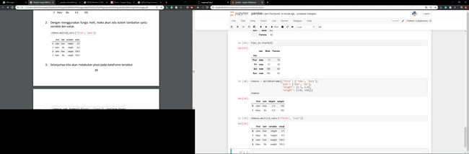

1. Selanjutnya kita akan melakukan pivot pada dataframe tersebut dan kita jalankan.

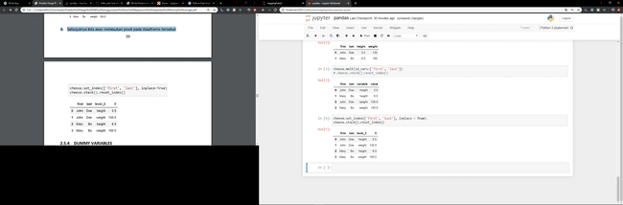

Penggunaan custom aggregation lainnya pada dataframe yang telah digroupby dapat dilakukan dengan mempasskan sebuah dict yang berisi ‘key’ dict sebagai nama kolomnya dan ‘value’ dict adalah fungsi untuk aggregasi, baik user defined function atau yang telah tersedia.

* + 1. DUMMY VARIABLES

Variabel dummy adalah variabel yang digunakan untuk mengkategorikan data kualitatif dan data kualitatif berskala nominal. Variabel dengan dua kategori tersebut disebut variabel dummy, namun skala pengukuran dalam model regresi yang dibentuk, data yang digunakan adalah campuran, misalnya: variabel bergantung pada skala nominal, sedangkan variabel bebas dapat menggunakan skala nominal dan rasio.

1. Pertama, mari kita tampilkan 5 data teratas pada dataframe.

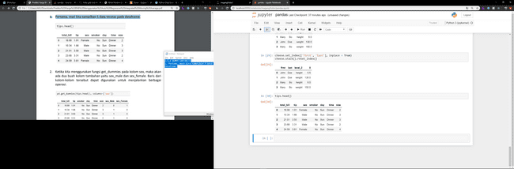

1. Ketika kita menggunakan fungsi get_dummies pada kolom sex, maka akan ada dua buah kolom tambahan yaitu sex_male dan sex_female. Baris dari kolom-kolom tersebut dapat digunakan untuk menjalankan berbagai operasi.

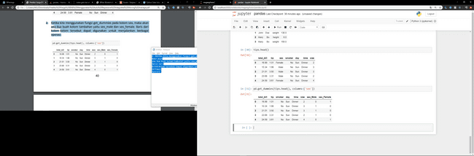

* 1. COMBINING DATAFRAMES

Saat menggabungkan DataFrames hanya cukup menambahkannya satu sama lain, yaitu menumpuknya secara vertikal atau berdampingan. Cara lain untuk menggabungkan DataFrames adalah dengan menggunakan kolom di setiap kumpulan data yang berisi nilai umum (id unik umum). Menggabungkan DataFrame menggunakan bidang umum disebut "join". Kolom yang berisi nilai umum disebut "join key(s)". Bergabung dengan DataFrames dengan cara ini seringkali berguna ketika satu DataFrame adalah "tabel pencarian" yang berisi data tambahan yang ingin kita sertakan di yang lain. Untuk tahapan selanjutnya yaitu:

1. Untuk lebih mempermudah, download kode dari repositori GitHub buku ini. Lalu buka dengan Jupyter Notebook.
2. Pertama kita akan malakukan load terhadap dataset tips
   * 1. MERGE

Metode .merge() untuk menggabungkan Series/Dataframes memiliki bentuk yang mirip dengan sintaks join di SQL, menentukan tabel kiri dan kanan, kunci join dan cara bergabung (left, right, inner, full outher).

1. Pertama, mari kita pisahkan antara dataframe yang hanya memiliki kolom total_bill dan dataframe yang hanya memiliki kolom tip

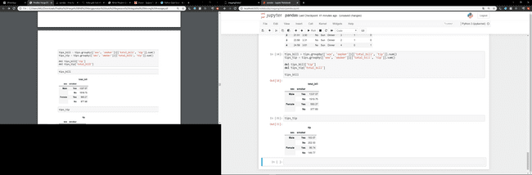

1. Untuk cara pertama, kita dapat melakukan merge dengan menggunakan index.

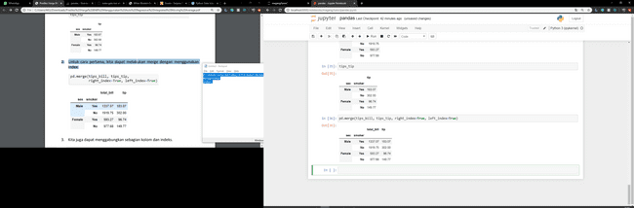

1. Kita juga dapat menggabungkan sebagian kolom dan indekspada data.

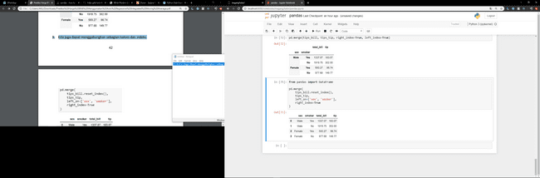

1. Kita juga dapat melakukan fungsi merge seperti pada SQL, menjadi seperti ini. Disini kita bisa melihat dari hasil method merge yang diterapkan pada baris kode berikut dan hasilnya adalah seperti ini.

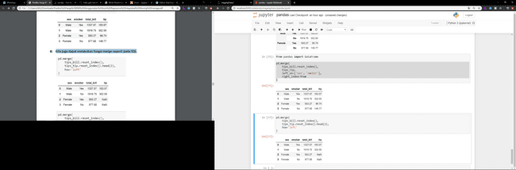

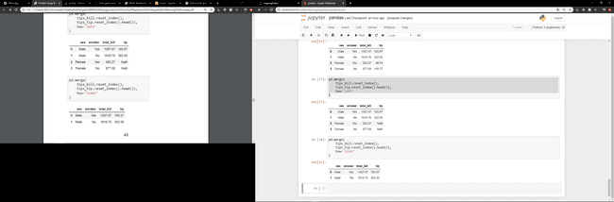

* + 1. CONCATENATION

Untuk concatenation sendiri, ibaratnya seperti menambahkan baris pada dataframe. Untuk lebih jelasnya perhatikan contoh dibawah ini.

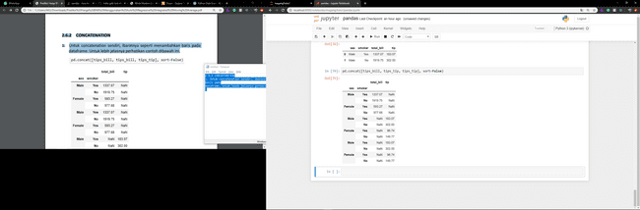

* 1. MISC FUNCTION

Pandas sangatlah besar dan memiliki ratusan fungsi. Jadi kita tidak akan membahas semuanya di sini, tetapi berikut adalah beberapa fungsi yang akan berguna.

* + 1. SAMPLE

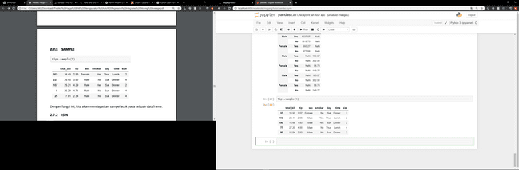

sample() adalah fungsi bawaan dari modul acak dengan Python yang mengembalikan daftar panjang tertentu dari item yang dipilih dari urutan yaitu daftar, tupel, string, atau set. Digunakan untuk pengambilan sampel acak tanpa penggantian. Dengan fungsi ini, kita akan mendapatkan sampel acak pada sebuah dataframe.

* + 1. ISIN

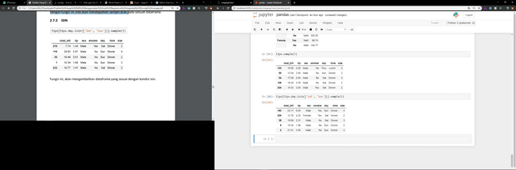

isin() isin() digunakan untuk mengecek apakah ada elemen tertentu di dalam dataframe. Function ini mengembalikan nilai Boolean, True atau False, untuk tiap elemen pada dataframe. Fungsi ini, akan mengembalikan dataframe yang sesuai dengan kondisi isin.

* + 1. DROP_DUPLICATES

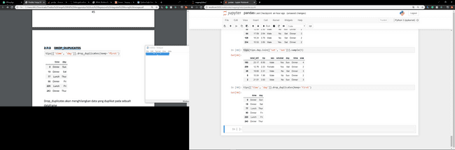

Berbeda dengan method duplicated() pada modul sebelumnya, drop_duplicates() berguna untuk membuang data duplikat pada DataFrame.Drop_duplicates akan menghilangkan data yang duplikat pada sebuah Dataframe yang telah kita buat.

* + 1. CUT

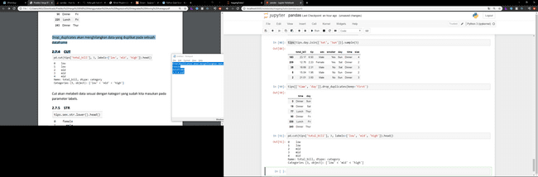

Fungsi pandas cut() digunakan untuk memisahkan elemen-elemen array ke dalam bin yang berbeda. Fungsi potong terutama digunakan untuk melakukan analisis statistik pada data skalar. Cut akan melabeli data sesuai dengan kategori yang sudah kita masukan pada parameter labels.

# BAB III VISUALISASI DATA

1. **Pendahuluan**

Visualisasi data adalah salah satu senjata paling ampuh dalam ilmu data. Kata visualisasi mengacu pada teknik menggambarkan berbagai jenis grafik untuk mewakili data. Pada umumnya titik data divisualisasikan dalam bentuk scatter plot atau histogram dengan tujuan agar insight yang diperoleh dari hasil pengolahan data lebih sederhana. Selain itu, manusia cenderung lebih mudah mempelajari sesuatu dengan menggunakan bagan atau gambar, sehingga visualisasi data dianggap lebih efektif untuk menyampaikan informasi dan mudah diterima oleh otak manusia. Visualisasi data juga dapat membantu data scientist untuk mempresentasikan temuannya kepada pemangku kepentingan dan nantinya temuan tersebut akan digunakan sebagai data untuk mendukung pembuatan kebijakan.

Bagi seorang analis data besar, visualisasi data yang baik dan jelas adalah kunci untuk mengomunikasikan wawasan yang mereka temukan dengan lebih baik. Dengan volume data yang terus meningkat, mustahil bagi seorang ilmuwan data untuk menceritakan sebuah kisah tanpa visualisasi data. Satu alat yang digunakan oleh banyak profesional data untuk mengubah angka menjadi informasi yang berwawasan adalah Python. Bahasa pemrograman ini menawarkan berbagai paket visualisasi data yang dapat kita gunakan untuk membuat visualisasi yang menarik. Bagaimana caranya? Pada artikel kali ini, DQLab akan menjelaskan empat langkah yang dapat kita terapkan untuk membuat visualisasi data yang menarik.

1. **Tujuan dan Capaian**

Tujuan yang ingin dicapai setelah pembelajaran ini adalah. Sebagai berikut:

Diberikan suatu program yang memuat fungsi, mahasiswa dapat menjelaskan, mempresentasikan, hingga memanfaatkan cara kerja program tersebut dengan benar.

* + - 1. Diberikan suatu masalah, mahasiswa dapat menghasilkan program untuk menyelesaikan masalah tersebut dengan melibatkan penggunaan Data Mining dalam Python dengan kreatif, dan dapat mempresentasikannya dengan bertanggung jawab.
      2. Diberikan suatu fungsi yang didefinisikan secara rekursif, mahasiswa dapat menghasilkan program Data Mining dalam Python untuk mengimplementasikan dengan benar.

1. **Uraian Materi**

Sejauh ini beberapa fitur Python Data Mining yang paling banyak digunakan adalah variabel, ekspresi, percabangan, perulangan, input dan cetak. Secara teori hanya dibutuhkan beberapa instruksi untuk menulis sebuah program. Akan tetapi instruksi saja tidak cukup. Ketika masalah semakin kompleks, mungkin sebuah program tidak dilaksanakan oleh satu orang, dibutuhkan tim pemrogram untuk membangun proyek besar. Dalam kehidupan sehari-hari, untuk memudahkan pengaturan, Proyek besar biasanya dipecah menjadi proyek yang lebih kecil. Setiap subproyek akan fokus pada pemecahan submasalah secara terpisah. Begitu juga dalam pemrograman. Program besar dapat dibagikan menjadi program-program kecil yang disebut rutinitas program (atau rutin). Rutinitas adalah bagian penting dari pemrograman. Sesuatu rutin adalah nama set pernyataan yang akan dieksekusi tugas tertentu. Fungsi dibuat untuk membuat program lebih terstruktur sehingga mudah dipahami dan mudah dikembangkan.

1. **Latihan**

Ketika kita mempelajari ilmu data, tentu kita akan berurusan dengan banyak data. Tentunya kita akan kesulitan mendapatkan informasi jika melihat data atau tabel yang sangat panjang. Alih-alih melihat data baris demi baris, kami dapat menampilkan data secara grafis. Itulah yang disebut visualisasi data, menyajikan data kita dengan cara yang lebih menarik dan mudah dipahami, seperti tabel, grafik atau bentuk lainnya sesuai kebutuhan.

Kami akan membuat proyek sederhana, menganalisis data tentang popularitas bahasa pemrograman. Proyek ini bertujuan untuk menunjukkan betapa mudahnya mempelajari visualisasi data dengan Python Data Mining.

* 1. VISUALIZING NUMERICAL CATEGORICAL DATA

Categorical data adalah kumpulan informasi yang berbentuk kelompok/group dari gambar dibawah ini terdapat data: Name, Sex, Age, Heihght, Weight, Team, Noc, Games, Year, Season, City, Sport, Event, Medal.

1. Pertama, mari kita load dataset athlete_events.csv dengan kita import library pandas dan di inisialisasi kan pd agar baris kode pada program lebih simple dan evisien.

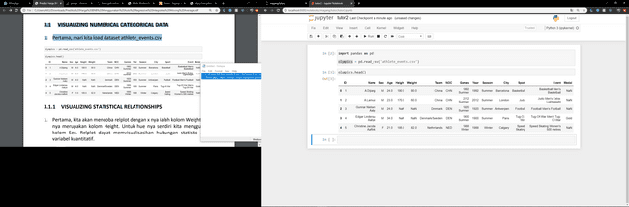

* + 1. VISUALIZING STATISTICAL RELATIONSHIPS

1. Pertama, kita akan mencoba relplot dengan x nya ialah kolom Weight dan y nya merupakan kolom Height. Untuk hue nya sendiri kita menggunakan kolom Sex. Relplot dapat memvisualisasikan hubungan statistic antara variabel kuantitatif.

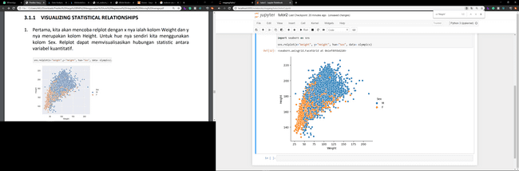

1. Selanjutnya ada lineplot yang menggunakan Age sebagai x dan Height sebagai y. Line plot adalah salah satu jenis visualisasi data yang banyak digunakan dan merupakan jenis plot dasar dalam visualisasi data. Jenis plot ini menampilkan informasi berupa rangkaian titik data yang terhubung dengan segmen garis lurus.

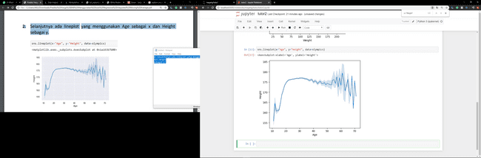

1. Yang terakhir adalah scatterplot yang dapat memvisualisasikan hubungan antara Weight dan Height seperti gambar dibawah.

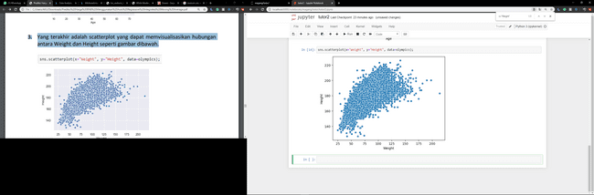

Scatter plot, juga dikenal sebagai diagram sebar, adalah diagram grafis yang dibangun dari dua sumbu X dan Y (variabel X dan variabel Y). Nilai dari pasangan variabel ini direpresentasikan sebagai titik. Oleh karena itu, Scatter plot sering disebut sebagai diagram sebar . Diagram ini dapat menunjukkan jenis hubungan.

* + 1. CATEGORICAL PLOT

1. Hampir sama dengan scatterplot, hanya saja pada stripplot dibagi perkategori seperti pada gambar dibawah.

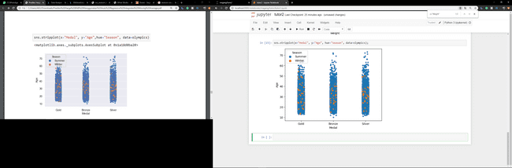

Rancangan Split-Blok adalah Strip-Plot atau Rancangan Petak-Berjalur. Rancangan ini sesuai untuk percobaan dua faktor dimana ketepatan pengaruh interaksi antar faktor lebih diutamakan dibandingkan dengan dua pengaruh lainnya.

1. Selanjutnya ada boxplot dengan Medal sebagai x dan Age sebagai y.

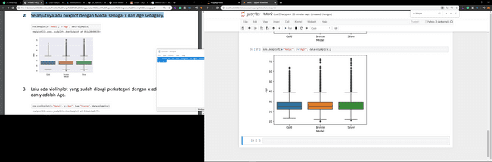

Box plot adalah jenis visualisasi data yang secara statistik merepresentasikan distribusi data melalui lima dimensi utama, yaitu nilai minimum, kuartil 1, kuartil 2 (median), kuartil 3, dan nilai maksimum.

1. Lalu ada violinplot yang sudah dibagi perkategori dengan x adalah Medal dan y adalah Age.

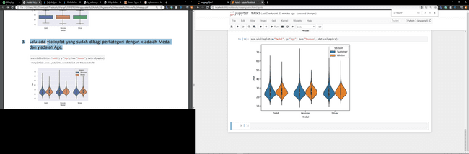

Violin Plot adalah kombinasi dari sebuah box plot dan sebuah kernel density plot (alur kepadatan titik). Detailnya, diawali dengan sebuah box plot. Lalu ada penambahan kepadatan titik rotasi plot ke setiap sisi box plot.

1. Selanjutnya ada boxenplot dengan Medal sebagai x dan Age sebagai y dan Season sebagai hue.

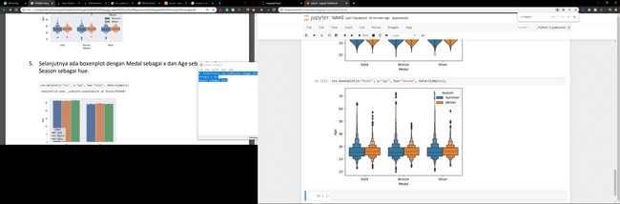

Gambar plot kotak yang disempurnakan untuk kumpulan data yang lebih besar. Gaya plot ini awalnya disebut plot "nilai-huruf" karena menunjukkan sejumlah besar kuantil yang didefinisikan sebagai "nilai-huruf". Ini mirip dengan plot kotak karena memplot representasi nonparametrik dari distribusi di mana semua fitur sesuai dengan pengamatan yang sebenarnya.

1. Dan yang terakhir adalah ada pointplot dengan Medal sebagai x dan Age sebagai y dan Season sebagai hue.

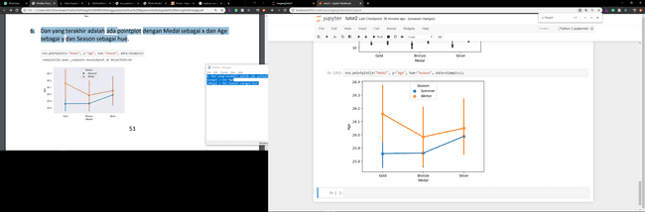

visualisasi data berbentuk box (kotak berbentuk bujur sangkar. Boxplot dapat digunakan untuk menunjukkan perbedaan antara populasi tanpa menggunakan asumsi distribusi statistik yang mendasarinya.

* + 1. VISUALIZING DISTRIBUTION

1. Cara paling mudah untuk melihat sekilas distribusi univariat di seaborn adalah fungsi distplot.

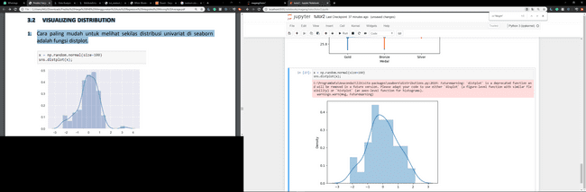

Fungsi normal acak Numpy menghasilkan sampel angka yang diambil dari distribusi normal, atau disebut distribusi Gaussian. Displot digunakan untuk membuat histogram. Misalnya kita ingin membuat distribusi tip yang diberikan pelanggan dengan dengan interval 100.

1. Kita juga dapat memvisualisasikan distribusi bivariat dari dua variabel n menggunakan seaborn. Cara termudah untuk melakukannya di seaborn adalah dengan menggunakan fungsi jointplot.

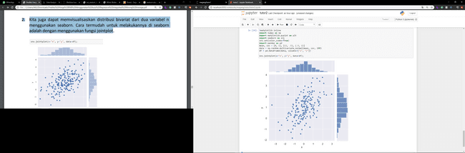

Jointplot digunakan untuk menganalisis kombinasi 2 data numerik untuk melihat korelasinya. Misalnya kita ingin melihat korelasi distribusi variabel total bil dan tip.. apakah semakin besar total bil pelanggan akan memberikan tip yang semakin besar. Kita juga harus tentukan sumbu X dan sumbu Y.

1. Untuk matplotlib kitab isa menggunakan fungsi scatter

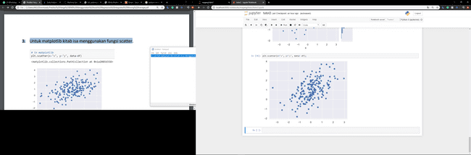

Fungsi scatter() adalah untuk memplot satu titik pada setiap pengamatan. Fungsi ini membutuhkan dua array dengan panjang yang sama, satu untuk nilai sumbu x, dan satu untuk nilai pada sumbu y.

1. Untuk memplot beberapa distribusi bivariat berpasangan dalam kumpulan data, kita dapat menggunakan fungsi pairplot.

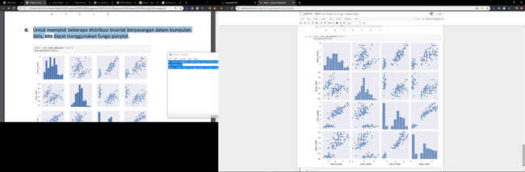

Plot berpasangan dibangun di atas dua gambar dasar, histogram dan plot pencar. Histogram pada diagonal memungkinkan kita untuk melihat distribusi satu variabel sementara plot pencar pada segitiga atas dan bawah menunjukkan hubungan (atau ketiadaan) antara kedua variabel. Misalnya, plot paling kiri di baris kedua menunjukkan plot pencar life_exp versus tahun.

# BAB IV STUDI KASUS

1. **Pendahuluan**

Salah satu hal yang dapat dilakukan untuk mengatasi masalah pesan spam ini adalah dengan melakukan pemblokiran nomor pengirim pesan, tetapi hal ini juga tidak terlalu berefek dalam mengatasi masalah pesan spam. Cara lain yang bisa dilakukan adalah dengan melakukan klasifikasi teks pesan dengan repositori data pesan yang telah ada menggunakan teknik klasifikasi komputasi cerdas. Klasifikasi teks pesan dilakukan untuk membedakan pesan yang berisi spam dan pesan yang tidak berisi spam (ham).

Penelitian ini akan melakukan klasifikasi teks pesan dengan menerapkan algoritma Naïve Bayes karena naïve bayes merupakan salah satu algoritma yang efektif diterapkan untuk melakukan klasifikasi dengan jumlah data yang besar. Proses klasifikasi teks akan dilakukan dengan RapidMiner untuk mencari konfigurasi terbaik Naïve bayes dalam menghasilkan nilai akurasi yang tinggi. Dengan dilakukakannya klasifkasi teks pesan ini maka akan dapat menangani pesan yang terindikasi spam lebih awal sehingga penerima pesan akan membaca pesan yang benar-benar bermanfaat baginya**.**

1. **Tujuan dan Capaian**

Tujuan yang ingin dicapai dalam pembelajaran ini adalah

Mahasiswa dapat memberikan contoh masalah terkait konsep prediksi dengan benar.

Diberikan suatu masalah, mahasiswa dapat menghasilkan program untuk memprediksi masalah tersebut melibatkan penggunaan Text Mining dalam Python dengan metode Naïve Bayes.

* + - 1. Diberikan suatu masalah, mahasiswa dapat menghasilkan program untuk menyelesaikan masalah dengan baik dan hasil prediksi yang layak sehingga dapat dilakukan publikasi.

1. **Uraian Penelitian**

Text mining adalah proses mengeksplorasi dan menganalisis data teks tidak terstruktur dalam jumlah besar dengan bantuan perangkat lunak yang dapat mengidentifikasi konsep, pola, topik, kata kunci, dan atribut lain dalam data. Ini juga dikenal sebagai analitik teks, meskipun beberapa orang mengacaukan kedua istilah tersebut; Dalam pandangan ini, analitik teks mengacu pada aplikasi yang menggunakan teknik penambangan teks untuk menentukan peringkat kumpulan data.

Berkat pengembangan platform data besar dan algoritme pembelajaran mendalam yang dapat menganalisis data tidak terstruktur dalam jumlah besar, penambangan teks menjadi lebih praktis bagi ilmuwan data dan pengguna lainnya.

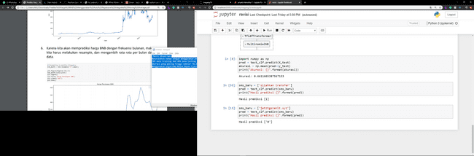

Mengenai gambar berikut ini adalah hasil dari text input yang telah di preprocesing, dan proses pengambilan datanya itu dengan berbagai cara yaitu crawling, Kaggle, dan juga log message dari iteung dan ini adalah hasil nya yaitu hasil prediksi 1 bersifat spam.

1. **Latihan**
   1. PREDIKSI KALIMAT PESAN MENGGUNAKAN NAÏVE BAYES

setelah mempelajari python, pandas, serta data visualisasi maka selanjutnya kita akan mencoba melakukan prediksi. Sesuai dengan judul buku ini, kita akan mulai mencoba melakukan prediksi dengan menggunakan naïve bayes

1. Untuk lebih mempermudah, download kode dari repositori GitHub buku ini. Lalu buka dengan Jupyter Notebook.
2. Buat file baru terlebih dahulu.
3. Import library yang dibutuhkan.

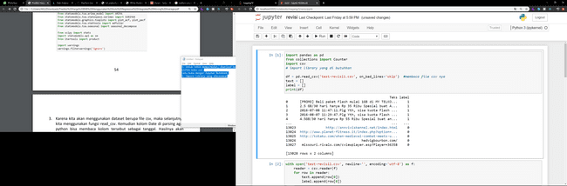

Pandas adalah library open source pada Python yang sering digunakan untuk memproses data yang meliputi pembersihan data, manipulasi data, hingga melakukan analisis data. Ketika melakukan suatu analisis, kita tidak bisa menggunakan data mentah. Fungsi Counter() untuk mendapatkan frekuensi kata dalam buku (berapa kali kata muncul dalam buku). Format CSV (Comma Separated Values) adalah format impor dan ekspor data yang paling umum digunakan untuk data spreadsheet dan database.

1. Karena kita akan menggunakan dataset berupa file csv.



1. Maka selanjutnya kita menggunakan fungsi read_csv. Kemudian kolom Text dan label di parsing agar python bisa membaca kolom tersebut. Dan Hasilnya akan tercipta sebuah dataframe seperti pada gambar.



1. Setelah dokumen dibaca maka akan di append Fungsi append ini berguna untuk Menggabungkan baris teks ke akhir label (jumlah kolom harus sama)

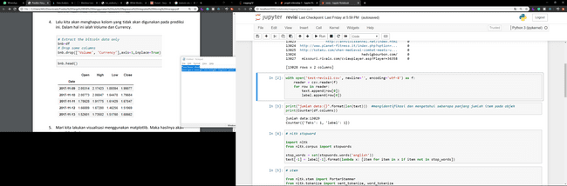

Cara membaca file CSV, sama saja seperti cara membaca file teks biasa. Bedanya terletak pada cara parsing datanya. Pada teks biasa, kita bisa langsung ambil datanya. Sedangkan di file CSV, kita harus olah lagi dengan library csv.

1. Mengidentifikasi dan mengetahui seberapa panjang jumlah item pada objek

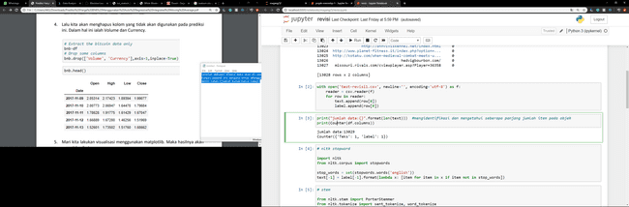

1. untuk mengidentifikasi pada kata umum yang biasanya muncul dalam jumlah besar dan dianggap tidak memiliki makna.

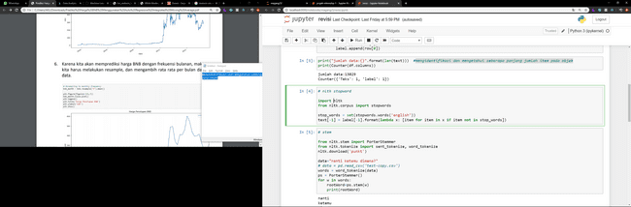

NLTK adalah singkatan dari Natural Language Tool Kit, yaitu sebuah library yang digunakan untuk membantu kita dalam bekerja dengan teks. Library ini memudahkan kita untuk memproses teks seperti melakukan classification, tokenization, stemming, tagging, parsing, dan semantic reasoning.

1. Proses stemming antara satu bahasa dengan bahasa yang lain tentu berbeda. Contohnya pada teks berbahasa inggris, proses yang diperlukan hanya proses menghilangkan sufiks. Sedangkan pada teks berbahasa Indonesia semua kata imbuhan baik itu sufiks dan prefiks juga dihilangkan.

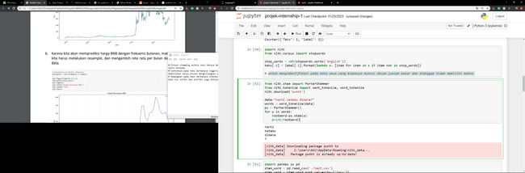

1. dari kalimat teks yang telah di stim maka akan data akan di latih dengan train test split itu, kita bagi dataset menjadi data training dan data test dengan proporsi data test sebesar 20% akan di pisah mana data hasil dari percobaan ini adalah 5737 data yang di train dan 1435 test

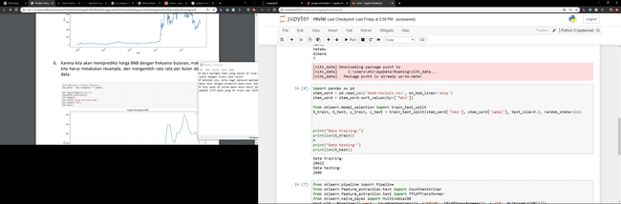

1. Dari kalimat teks yang telah di stim maka akan data akan di latih dengan train test split Setelah itu, kita bagi dataset menjadi data training dan data test dengan proporsi data test sebesar 20% lalu akan di pisah mana data hasil dari percobaan ini adalah 5737 data yang di train dan 1435 test

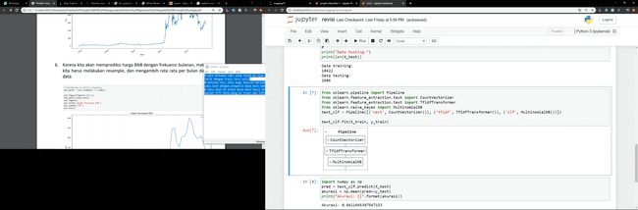

1. Dari hasil eksperimen ini, dapat dilihat bahwa pembagian data berpengaruh terhadap akurasi yang diperoleh dari setiap model. Namun pengaruh pembagian data kecil karena perbedaan akurasi yang diperoleh pada setiap algoritma kecil. Hasil eksperimen menunjukkan bahwa dengan menggunakan pembagian data 80% data training dan 20% data testing dapat disimpulkan akurasi yang paling tinggi sebesar 66.11% diperoleh dengan menggunakan algoritma Naïve Bayes Classifier.

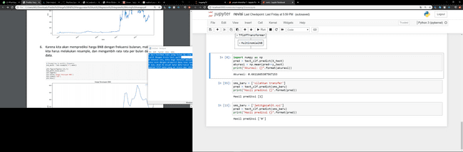

1. Sekarang kita masukan kalimat yang perupa spam ke dalam kode program nyam maka terdapat hasil prediksi nya 1 yang dimana prediksi 1 itu berjenis spam



1. Sekarang kita masukan lagi kalimat yang perupa ham atau non spam ke dalam kode program nyam maka terdapat hasil prediksi nya 0 yang dimana prediksi 0 itu berjenis ham atau non spam



1. lalu Ketika kita masukan hasil dari pembagian training dan testing pada baris gambar ke 9 kita masukan di quantity nya dan terdapat hasilnya bahwa 80% data training dan 20% data testing.

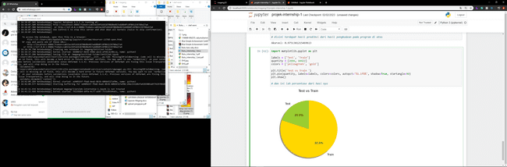

Setelah dilakukan analisa, perancangan, implementasi, pelatihan algoritma, dan pengujian pada aplikasi klasifikasi sms dengan menggunakanmetode Naïve Bayes, maka dapat disimpulkan bahwa aplikasi yang dibuat mampu untuk mengklasifikasikan sms spam dan bukan spam dan hasil pengujian akurasi 66 % dari 10422 data latih dan 2606 data uji.

* 1. Rangkuman

Dalam penelitian ini data yang diuji adalah SMS yang dimasukkan. Sedangkan yang sedang data pelatihan adalah SMS yang telah disimpan dalam basis data. Untuk mendapatkan hasil klasifikasi pengujian data, pertama-tama aplikasi akan mengambil semua pengujian SMS dari database yang berupa file CSV.

Tapi sebelum perhitungan frekuensi dilakukan, pertama setiap SMS yang ada akan melalui tahapan preprocessing dan transformasi, di mana di tahap preprocessing terjadi perubahan bentuk penulisan dengan huruf kecil (case folding) dan penghapusan karakter khusus (tokenizing), serta pada tahap transformasi SMS yang ada dibersihkan pertama dari kata-kata kurang penting (penghapusan kata berhenti) dan diubah menjadi bentuk kata dasar (stemming).

Setelah analisis, desain, implementasi, pelatihan algoritma, dan pengujian pada aplikasi klasifikasi sms dengan menggunakan dengan metode Naïve Bayes, dapat disimpulkan bahwa aplikasi yang dibuat mampu mengklasifikasikan sms spam dan bukan spam dan hasil uji akurasi sebesar 66,11% dari 10422 data latih dan 2606 data uji.

1. **DAFTAR PUSTAKA**

Matthes, E. (2019). Python Crash Course: A Hands-on, Project-Based Introduction to Programming. 2nd ed. No Starch Press Inc. San Francisco.

Abdulloh, Rohi. (2015) Web Programing is Easy. Jakarta: PT Elex Media Komputindo.

Arhami, Muhammad. (2005) Konsep Dasar Sistem Pakar. Yogyakarta: Andi Offset.

Arief M Rudianto. (2011) Pemrograman Web Dinamis menggunakan PHP dan MySQL. Yogyakarta: Andi Offset.

Andre. (2013, oktober 01). Pengertian CSS, Apa yang dimaksud dengan CSS. Retrieved 06 12, 2020, fromhttps://www.duniailkom.com/tutorial-belajar-css-part-1- pengertian-css-apa-yang-dimaksud-dengan-css/

Barber, I. 2010. Bayesian Opinion Mining. [Online]. Tersedia di: http://phpir.com/bayesian-opinion-mining [diunduh: 15 Juni 2014].

Feldman, R & Dagan, I. (1995) Knowledge discovery in textual databases (KDT). Dalam Proceedings of the First International Conference on Knowledge Discovery and Data Mining (KDD-95), Montreal, Canada, August 20-21, AAAI Press, 112-117.

Feldman, R & Sanger, J. (2007) The Text Mining Handbook-Advanced Approaches in Analyzing Unstructured Data, USA: New York.

Go, Alec; Bhayani, Richa; Huang, Lei. (2009) Twitter Sentimen Classification using Distant Supervision.

H, Azizul, “Berkenalan dengan scikit-learn (Part 1) – Preparations,” hkaLabs, 2018. [Online]. Available: https://hakim-azizul.com/berkenalan-dengan-scikitlearn/.

M. Sharma, “A Survey of Email Spam Filtering Methods,” vol. 7, pp. 14–21, 2018.

Hall, J, A,. (2004) Sistem Informasi Akuntansi. Jakarta: Penerbit Salemba Empat.

Hearst, M. A. (1997) Text data mining: Issues, techniques, and the relationship to information access. Presentation notes for UW/MS workshop on data mining, July 1997.

Hidayatullah, dan Kawistara. (2015) Pemrograman Web. Bandung: Informatika.

Hoffer. (2002) dalam Laporan Kerja Praktik 2 Sistem Monitoring Pendistribusian Surat oleh Dwi Oktarina Sari. (2006).

Ilham, M. (2020) Pengertian Python, Fungsi, Kelebihan dan Kekurangan. Retrieved from materibelajar.co.id: https://materibelajar.co.id/pengertianpython/

Jhonsen. (2004) WEB DESIGNER untuk PEMULA. Jakarta : Elex Media Komputindo Kelompok Gramedia. Anggota IKAPI.

Jogiyanto. (2008) Metodologi Penelitian Sistem Informasi. Yogyakarta: Andi Offset.

Wahyuningsih, S., & Utari, D. R. (2018). Perbandingan Metode K-Nearest Neighbor, Naïve Bayes dan Decision Tree untuk Prediksi Kelayakan Pemberian Kredit. Konferensi Nasional Sistem Informasi (KNSI) 2018.

Kusrini. (2008) Aplikasi Sistem Pakar. Yogyakarta: Andi Offset.

La Midjan dan Susanto, A,. (2008) Sistem Informasi Akuntansi Konsep dan Pengembangannya. Bandung: Penerbit Lingga Jaya.

Lamurias, Andre Francisco.M. 2014. Identifying Interactions Between Chemical Entities in Text. Desertation Universidade De Lisboa.

M. K. Albert Verasius Dian Sano, S.T., “DEFINISI, KARAKTERISTIK, DAN MANFAAT DATA MINING -SERI DATA MINING FOR BUSINESS INTELLIGENCE (2),” BINUS UNIVERSITY, 2019. [Online]. Available: https://binus.ac.id/malang/2019/01/definisi-karakteristikdan-manfaat-data-mining-seri-data-mining-for-businessintelligence-2/.

McLeon. (2008) Sistem Informasi Manajemen. Jakarta: Salemba Empat.

Mudjahidin, & Putra, N. P. (2010) Rancang Bangun Sistem Informasi Monitoring Perkembangan Proyek Berbasis Web Studi Kasus Di Dinas Bina Marga dan Pemantusan. Jurnal Teknik Industri Vol.11 No.1, 75- 83.

R. Irsyad, “Penggunaan Python Web Framework Flask Untuk Pemula,” 2018.

Rio, (2005) Pengertian HTML . Bogor: Universitas Bogor Indah.

Romney, M., Steinbart, P, J,. (2005) Accounting Information System 9th Edition. Jakarta: Penerbit Salemba Empat.

S. Kumar and N. Shah, False Information on Web and Social Media: A Survey. 1, 1 (April 2018), https://doi.org/10.1145/nnnnnnn.nnnnnnn.

Rizqiyani, V., Mulwinda, A., & Putri, R. D. M. (2017). Klasifikasi judul buku dengan algoritma naive bayes dan pencarian buku pada perpustakaan jurusan teknik elektro. J. Tek. Elektro, 9(2), 60-65.

Triawati, Candra; Bijaksana, M.Arif; Indrawati, Nur; Saputro, Widyanto Adi. (2009) Pemodelan Berbasis Konsep Untuk Kategorisasi Artikel Berita Berbahasa Indonesia. Dalam Seminar Nasional Aplikasi Teknologi Informasi 2009

Twitter, 04 Maret (2016), Twitter API, https://dev.twitter.com/overview/documentation

V.L. Rubin, Y. Chen and N.J. Conroy, (2015) Deception detection for news: three types of fakes. Proceedings of the 78th ASIS&T Annual Meeting: Information Science with Impact: Research in and for the Community, American Society for Information Science, 83.

V.L., Rubin. (2016) Deception detection and rumor debunking for social media, The SAGE Handbook of Social Media Research Methods: 342-364.

William P. Wagner. (2017) Trends in Expert System Development : A Longitudinal Content Analysis of Over Thirty Years of Expert System Case Studies. Expert System With Applications, 85-96.

# TENTANG PENULIS



Zaky Muhammad Yusuf Lahir di Tanggerang pada 2 Maret 2001. Ia merupakan mahasiswa aktif di Universitas Logistik dan Bisnis Internasional Bandung. Sebelumnya ia telah lulus dari SMK Diponegoro 1 Jakarta Timur.

Semasa Kuliah, Zaky sangat aktif dalam mengikuti kegiatan kelas akademik dan UKM di kampus. Diantaranya seperti MAPALA atau Mahasiswa Pecinta Alam, selain itu ia juga telah melaksanakan magang di Direktorat Jenderal Bea dan Cukai dan divisi Informasi Kepabeanan dan Cukai.

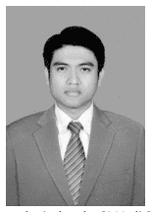Rolly Maulana Awangga adalah seorang profesional IT di bidang Machine Learning, Artificial Intelligence, dan juga Data Science. Beliau adalah pengembang GIS “Agenda Presiden” dan “Sistem Database Dukungan Kebijakan Nasional” di Sekretariat Negara Republik Indonesia. Pada tahun 2018 Beliau mendukung implementasi SpaceMap(GIS Based Application) di LAPAN. Lahir di Indramayu tahun 1986. Menempuh pendidikan di Indramayu sejak TK hingga SMP. Setelah lulus SMPN 2, beliau melanjutkan ke SMA di SMAN 2 Cirebon. Aktif di organisasi intra sekolah (OSIS) dan asisten pelatih pencak silat Indonesia Merpati Putih. Tim Pelopor dan pembuat logo dewan keamanan sekolah SMA Negeri 2 Cirebon. Setelah lulus SMA, mengejar program S1 Teknik Informatika di (Sekolah Tinggi Teknologi Telkom) STT Telkom pada tahun 2004. Banyak dari organisasi dan kepanitiaan, dari internal hingga eksternal kampus. Aktif dan beberapa agensi adalah: 1. Ketua Komunitas Riset Informatika 2. Ketua Kelompok Pemakai Linux STT Telkom 3. Bendahara Klub Linux Bandung 4. Advokasi Ubuntu Indonesia, Bagian Bandung 65 5. Asisten praktikum Sistem Operasi 6. Asisten Dosen Interaksi Manusia-Komputer 7. Anggota Aktif Blogger Kota Bandung 8. Relawan TIK Pelaksana Relawan TIK Jabar Semasa kuliah (2008-2010) bekerja di divisi marketing dan sales Telkom Divre III Jabar Banten di bagian Competitive Intelligence sebagai Community Content Developer. Setelah lulus sarjana pada tahun 2010, ia langsung mendapat beasiswa dari Fakultas Informatika untuk melanjutkan S2 Teknik Informatika, Institut Teknologi Telkom (IT Telkom). Tesisnya berbicara tentang Analisis Jaringan Sosial pada Desain Ontologi. Selama mengikuti program magister, pernah menjadi dosen Jurusan Manajemen Informatika Politeknik Telkom selama satu semester sekaligus menjadi dosen profesional Fakultas Teknologi Informasi Institut Teknologi Telkom selama satu tahun bahkan bertindak sebagai Account Manager IT Project di bawah Vice. Rektor Kerjasama. Setelah lulus S2 pada tahun 2013, untuk memenuhi passionnya sebagai seorang profesional di bidang IT, mendirikan perusahaan dan menjadi Expert di beberapa IT Consultant di Bandung. Bersamaan dengan itu, komunitas Saung IT juga mendirikan organisasi nirlaba untuk pengembangan pendidikan IT di kota tersebut. Menjadi jurnalis di Pikiran Rakyat dan Relawan TIK Jawa Barat. Beliau juga mengembangkan program Open Source Project bersama Anton Rahardja (VoIP-ID) pada tahun 2015. Dosen Program Sarjana Terapan Teknik Informatika Politeknik Pos Indonesia sejak September 2015. Koordinator atau Komunitas Riset Informatika (irc.poltekpos.ac.id) dan Tim Hak Kekayaan Intelektual Poltekpos. Juga, Reviewer di Jurnal Elkomika (Akreditasi Kemendikbud) cetak ISSN 2338-8323, ISSN elektronik 2459-9638. Aktif dalam beberapa kegiatan International Reputable Conference sebagai Session Chair pada ICITISEE 2007 (Amikom Jogjakarta dan IEEE) dan Mecnit 2017 (Unprim dan IOP). Reviewer di ICAE 2018 (Polibatam dan IEEE), Transaksi IEEE, Jurnal Terakreditasi Nasional. Saat ini aktif sebagai Ph.D. mahasiswa Teknik Biomedik STEI ITB bersama Prof. Tati LR. Mengko. Decoding otak sebagai topik penelitian

